嵩县农业农村局2025年
嵩县大坪乡0.5万亩高标准农田建设项目
（项目代码：2505-410325-04-01-816946）

招 标 文 件

招标编号：嵩县工施招标(2025)0038号
政府采购管理部门备案编号:嵩政采公开-2025-72


招 标 人：嵩县农业农村局
招标代理机构：东虹建设工程招标代理有限公司
时 间：二Ｏ二五年八月

洛阳市公共资源交易中心关于电子交易平台新系统上线运行的通知
各交易主体：
洛阳市公共资源电子交易平台新系统（以下简称“新系统”）于8月5日正式上线运行。现将有关事项通知如下：
一、8月5日前已在老系统发布招标（采购）公告（变更公告）的项目，仍在老系统完成后续工作。新进场项目须在新系统进行操作，请招标人、代理机构在发布招标公告及招标文件时，将新系统的投标流程及要求予以明确，投标人须按照招标文件和新系统的操作要求完成投标。
二、新系统通过洛阳市公共资源交易中心网“飘窗”中的“新系统入口”登录，首次在新系统参与交易的招标人、代理机构、投标人需要在新系统（http://61.54.85.189/tpbidder）完成账号注册，完善基本信息后开展交易业务。投标单位投标期间如有信息变更，请在新老系统内同步调整，以免影响招投标活动。
三、交易主体原CA数字证书（华测、深圳、北京、信安）均可在新系统继续使用。
四、请各交易主体（招标人、投标人、代理机构、竞买人）从业人员认真阅读新系统的操作手册（详见网站【办事指南】-【办事流程】栏目-新交易平台使用手册）。
五、新系统试运行期间，如有问题请及时与我们联系。
中心信息科电话：0379-69921065/69921063
新点软件客服电话：400-998-0000
洛阳市公共资源交易中心
2024年8月5日

特 别 提 示
1、投标文件的制作
1.1投标人登录“洛阳市公共资源交易中心”网站，按要求下载“新点投标文件制作软件”。
1.2投标人凭CA锁登录，并按网上提示自行下载招标文件。“新点投标文件制作软件”按要求制作电子投标文件。投标人在制作电子投标文件时，应按要求进行电子签章。投标人编辑电子投标文件时，根据招标文件要求用法定代表人CA锁和企业CA锁进行签章制作；最后一步生成电子投标文件（*.lytf格式和*.nlytf格式）时，只能用本单位的企业CA锁。联合体投标的，投标文件由联合体牵头人按上述规定进行签章。
1.3加密的电子投标文件为“洛阳市公共资源交易中心”网站提供的“新点投标文件制作软件”制作生成的加密版投标文件。未加密的电子投标文件应与加密的电子投标文件为同时生成的版本。
1.4投标文件格式所要求包含的全部资料应全部制作在投标文件内，严格按照本项目投标文件所有格式如实填写（不涉及的内容除外），不应存在漏项或缺项，否则将存在投标被否决的风险。
1.5投标文件所附证明材料均为原件的扫描件（或照片），尺寸和清晰度应该能够在电脑上被阅读、识别和判断；若投标人未按要求提供证明材料或提供不清晰的扫描件（或照片）的，评标委员会有权认定其投标文件未对招标文件有关要求进行响应，涉及资格性审查或符合性审查的将不予通过。
2、投标文件的提交
2.1除电子投标文件外，不再接受任何纸质文件、资料等。
2.2投标人应在提交投标文件截止时间前上传加密的电子投标文件（*.lytf）到洛阳市电子招投标交易平台指定位置。上传时投标人须使用制作该投标文件的同一CA锁进行上传操作。请投标人在上传时认真检查上传投标文件是否完整、正确。投标人应充分考虑上传文件时的不可预见因素，未在提交投标文件截止时间前完成上传的，视为逾期送达，洛阳市电子招投标交易平台将拒绝接收。上传成功后将得到上传成功的确认。
2.3投标人因洛阳市电子招投标交易平台问题无法上传电子投标文件时，请在工作时间与交易中心联系。
3.招标文件的澄清、修改
3.1招标文件的澄清、修改将在招标公告发布公告的媒介上发布“变更公告”，如需修改招标文件，则同时在洛阳市电子招投标交易平台发布“答疑文件”（答疑文件指修改后最新的招标文件）。对于各项目中已经成功下载招标文件的投标人，将通过第三方短信群发方式提醒投标人进行查询。各投标人须重新下载最新的“答疑文件”，并以此编制投标文件。如不以最新发布的“答疑文件”编制投标文件，造成投标无效的后果由投标人自己承担。
3.2因洛阳市电子招投标交易平台在开标前具有保密性，投标人在投标文件递交截止时间前须自行查看项目进展、变更通知、澄清及回复，因投标人未及时查看而造成的后果自负。
4、开标
本项目采用远程不见面交易的模式。开标当日，投标人无需到开标现场参加开标会议，投标人应当在投标截止时间前，登录远程开标大厅选择洛阳市公共资源电子招投标系统进行登录（网址为http://61.54.85.189/BidOpening），在线准时参加开标活动并进行投标文件解密等。因投标人原因未能解密、解密失败或解密超时的将被拒绝。
5、开标异常处理
当出现以下情况时，应对未开标的中止电子开标，对原有资料及信息作出妥善保密处理，并在恢复正常后及时安排时间开标：
（1）系统服务器发生故障，无法访问或无法使用系统；
（2）系统的软件或数据库出现错误，不能进行正常操作；
（3）系统发现有安全漏洞，有潜在的泄密危险；
（4）出现断电事故且短时间内无法恢复供电；
（5）其他无法保证招投标过程正常进行的情形。

注：以上提示性内容与招标文件正文不符的，以招标文件正文为准

洛阳市公共资源交易中心暗标要求及暗标编制指引
一、洛阳市公共资源交易中心投标文件暗标制作要求
（1）签章要求：不得对暗标部分进行电子签章。
（2）排版要求：全文采用A4大小，不允许插入空白页，页边距均为2.5厘米，不得出现页眉、页脚、页码，全文均为白底黑字，字体为宋体四号字，不允许倾斜和下划线，行间距采用固定值28磅，段前段后间距为0。
（3）标题编号要求：标题序号最多设置7级，每一个暗标部分的标题都要重新开始编号，编号格式为：
一级为“一、”、“二、”......，
二级为“（一）”、“（二）”......，
三级为“1.”、“2.”......，
四级为“（1）”、“（2）”......，
五级为“1）”、“2）”......，
六级为“a.”、“b.”......，
七级为“a）”、“b）”......。
（4）图表要求：电脑绘制（不得手绘），白底黑字。宋体四号字，字体不允许倾斜和下划线；
（5）内容中不得出现投标人名称和其他可识别投标人身份的字符、徽标、人员名称以及其他特殊标记等。
（6）不得插入图片（招标文件要求有图片除外）。
二、暗标编制特别注意事项
（1）黑字必须为标准黑色字体，颜色为RGB（0,0,0）。
标准黑色字体设置方式：
选中需要设置的文字，选中”字体颜色“，点击更多颜色，
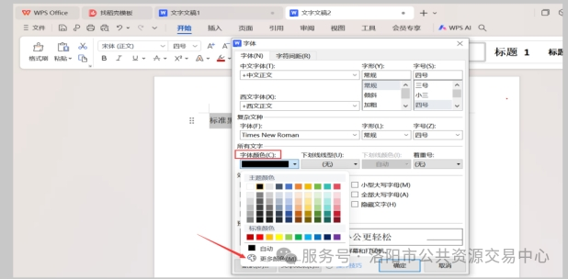
选择自定义颜色，红色：绿色：蓝色均设置0：0：0，颜色即为标准黑色RGB（0,0,0）。
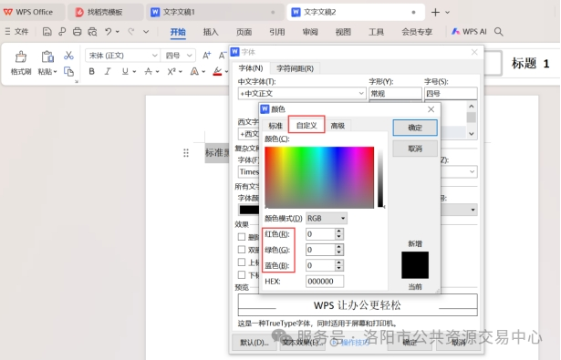
（2）标题编号制作方式：选择标题文字段，点击工具栏的标题，选择对应的标题级别。
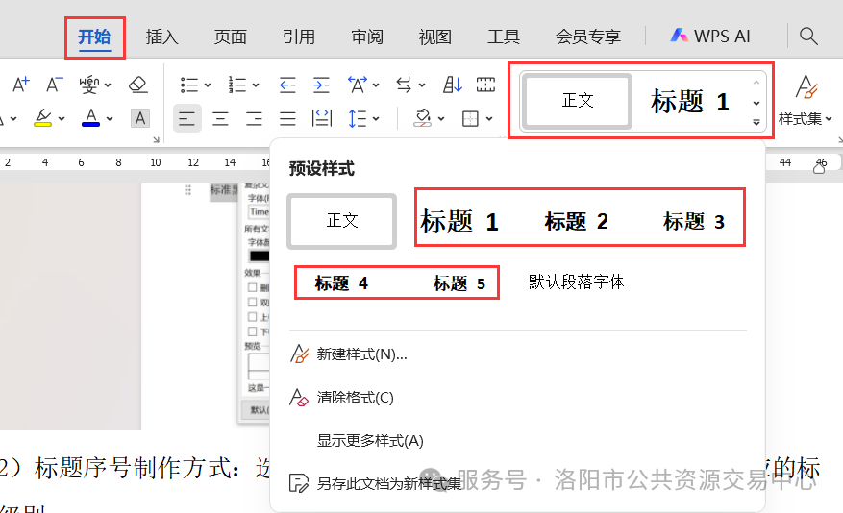
（3）暗标内容编制完成后，全选以后查看字体字号颜色设置，手动进行调整为宋体四号，确保全文的文字均为宋体四号。颜色参考第一条进行调整。
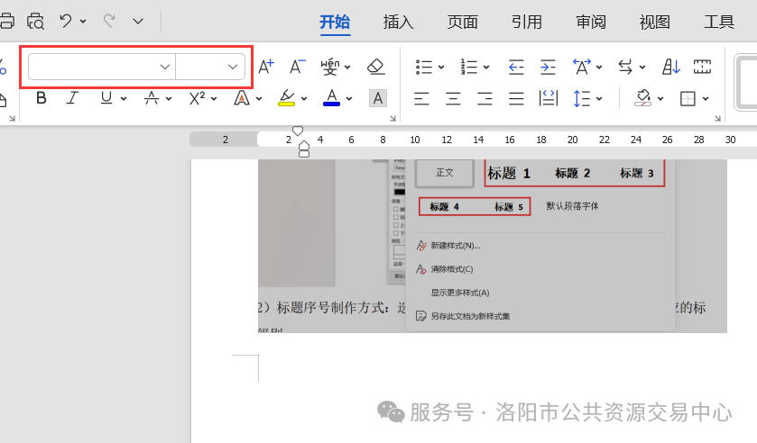
（4）全选以后，右键选择段落，在弹出的页面间距部分选择：段前，段后0行，行距选择固定值，填写28磅。
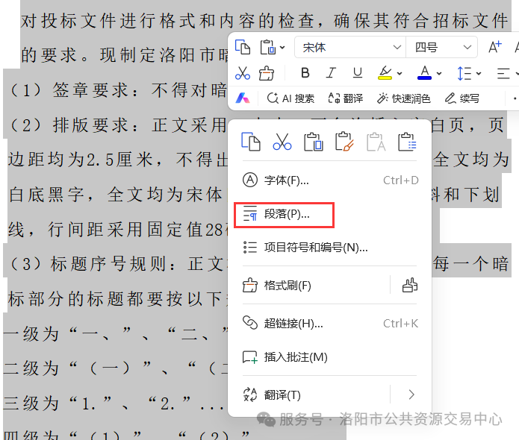
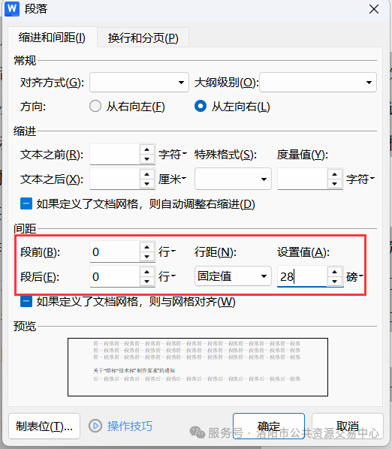
（5）切换到页面标签，点击页边距按钮。选择自定义页边距，在页面设置页面，将边距均填写2.5cm，应用于整篇文档，之后确定即可。
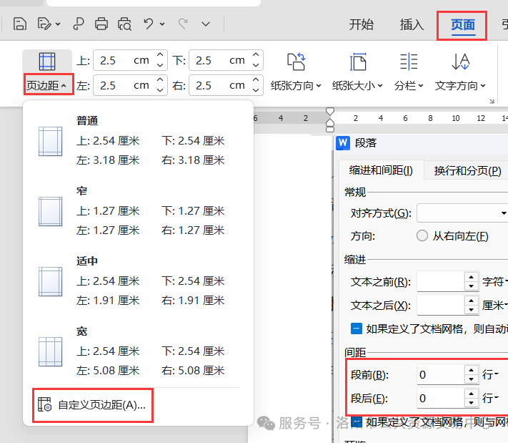
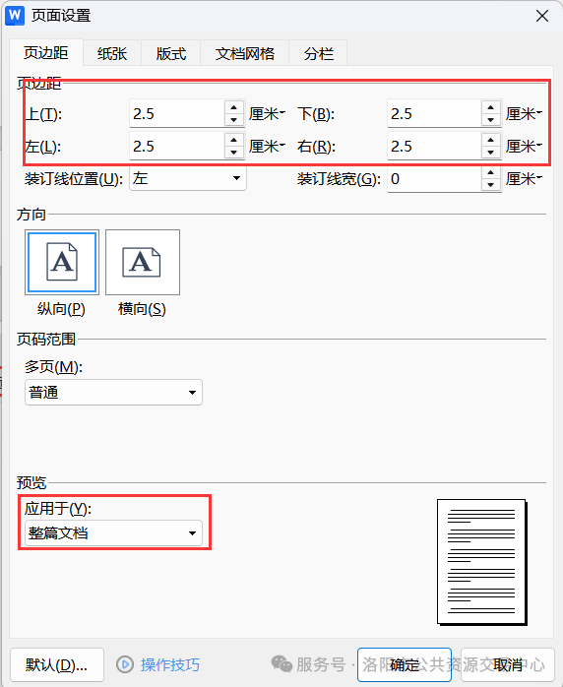
（6）如果暗标制作过程需要复制其他文档，粘贴时使用右键，选择“选择性粘贴”，使用“无格式文本”。这样可以保持格式和已完成的内容一致。
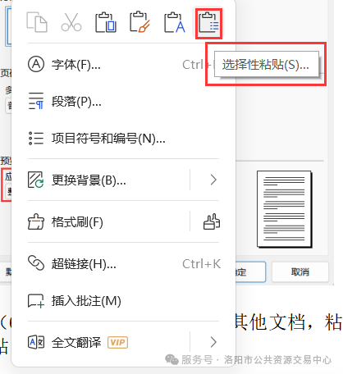
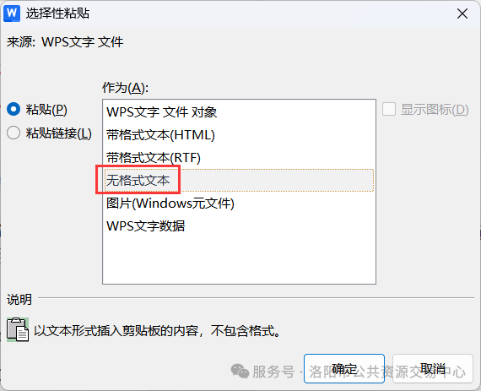
（7）每个暗标评审点的文档都要重新开始标题编号。
（8）不允许出现能透露投标人信息的内容。不能出现涉及投标供应商信息、投标产品信息、产品厂家信息及其他能够识别到投标供应商的任何信息(暗标部分信息处理：单位名称必须隐去，一律采用本公司、我公司来表示；暗标中如有相关证明材料、企业制度等，必须遮盖投标单位的名称、标志及相关可识别信息)。

目 录
第一章 招标公告 11
一、招标条件 11
二、项目概况与招标范围 11
三、投标人资格要求 12
四、招标文件的获取 13
五、投标文件的递交 13
六、投标保证金缴纳 14
七、提出异议的渠道和方式 14
八、中标通知书发放 14
九、签订合同 14
十、发布公告的媒介 14
十一、联系方式 15
第二章 投标人须知 16
1、总则 26
1.1招标项目概况 26
1.2资金来源和落实情况 26
1.3招标范围、工期、建设地点和质量标准等 27
1.4投标人资格要求 27
1.5费用承担 28
1.6保密 28
1.7语言文字 28
1.8计量单位 28
1.9勘察施工现场、投标预备会 28
1.10分包 29
1.11响应和偏差 29
2、招标文件 29
2.1招标文件的组成 29
2.2招标文件的澄清 30
2.3招标文件的修改 30
2.4招标文件的异议 31
3、投标文件 31
3.1投标文件的组成 31
3.2投标报价 32
3.3投标有效期 34
3.4投标保证金 34
3.5资格审查资料 34
3.6 备选投标方案 34
3.7 投标文件的编制 34
4、投标 35
4.1 投标文件的密封和标记 35
4.2 投标文件的递交 35
4.3 投标文件的修改与撤回 35
5、开标 36
5.1 开标时间和地点 36
5.2开标程序 36
6、评标 36
6.1评标委员会 36
6.2评标原则 37
6.3 评标 37
7、合同授予 37
7.1中标候选人公示 37
7.2评标结果异议 37
7.3中标候选人履约能力审查 37
7.4定标 38
7.5中标通知 38
7.6履约担保 38
7.7签订合同 38
8、重新招标和不再招标 38
8.1重新招标 38
8.2不再招标 38
9、纪律和监督 38
9.1对招标人的纪律要求 38
9.2对投标人的纪律要求 38
9.3对评标委员会成员的纪律要求 39
9.4对与评标活动有关的工作人员的纪律要求 39
9.5投诉 39
10、需要补充的其他内容 39
附表二：问题的澄清 41
第三章 评标办法（综合评估法） 43
评标办法前附表 43
第四章 合同条款及格式 51
第五章 图纸 62
第六章 技术标准和规范 63
一、工程概况 63
二、技术要求及其他 63
三、工程量清单 64
四、危险性较大的分部分项工程范围 65
第七章 投标文件格式 67

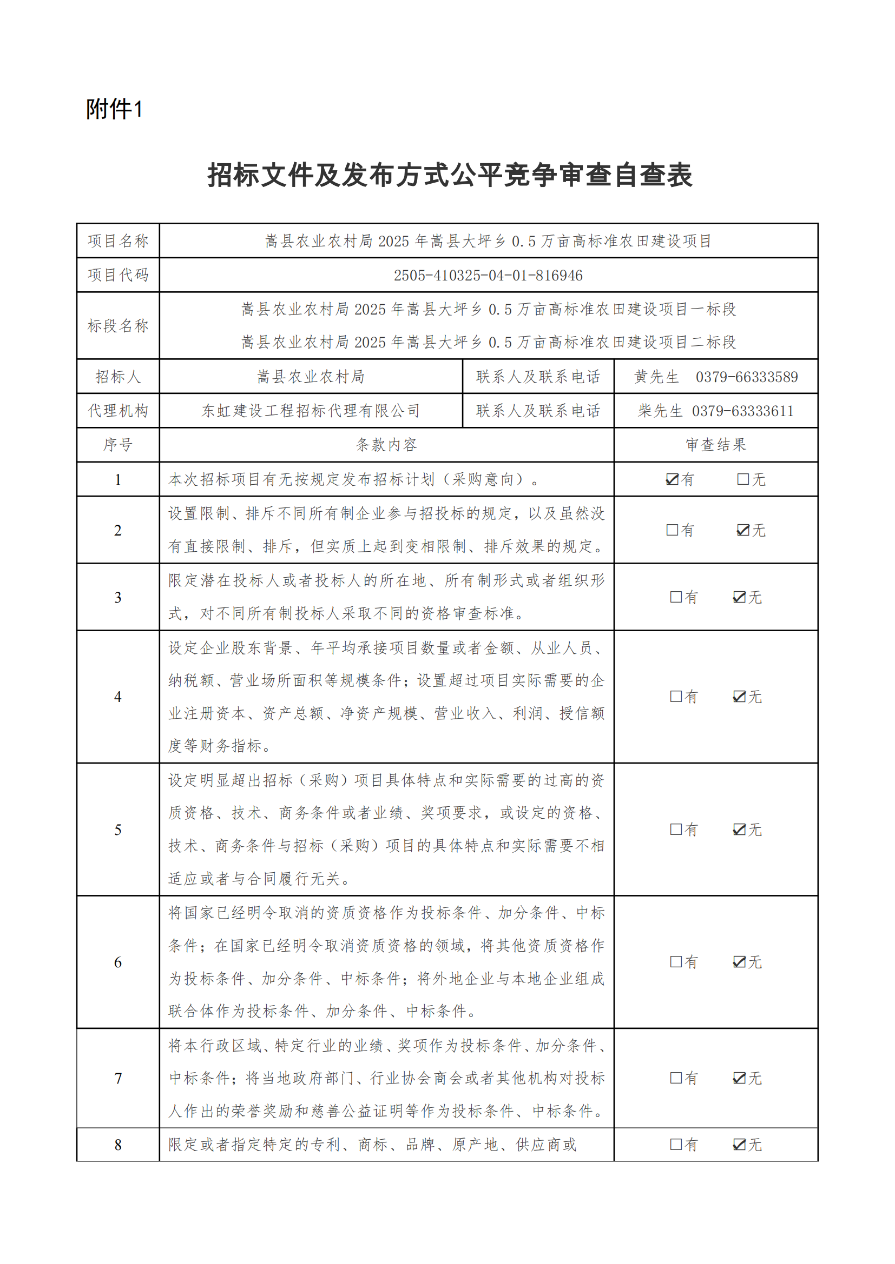

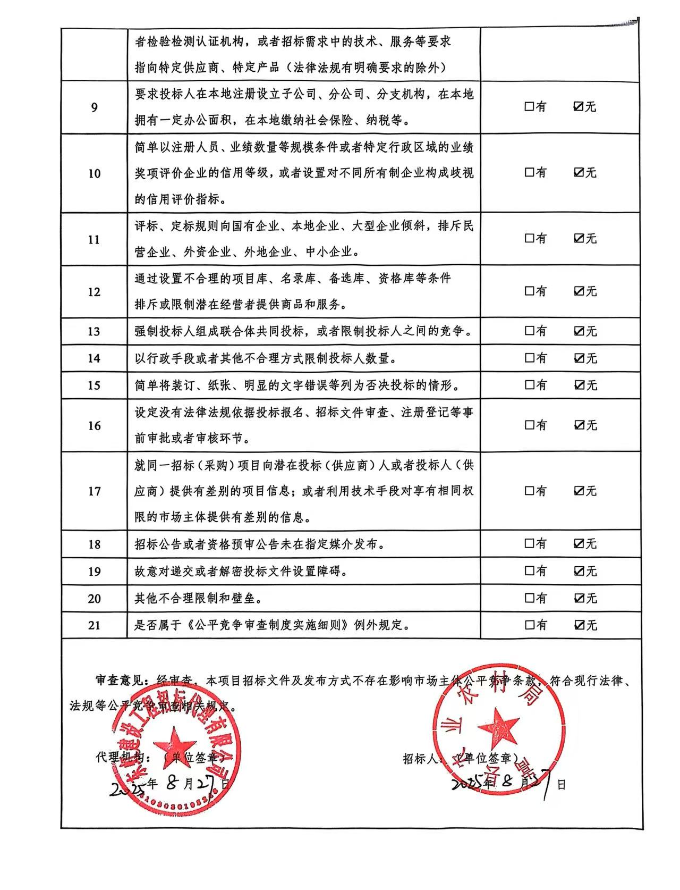

第一章 招标公告
嵩县农业农村局2025年嵩县大坪乡0.5万亩高标准农田建设项目
招标公告

一、招标条件
本招标项目为嵩县农业农村局2025年嵩县大坪乡0.5万亩高标准农田建设项目,招标人为嵩县农业农村局，招标项目资金为财政资金，出资比例为100%，资金已落实。该项目已具备招标条件，现进行公开招标，欢迎投标人积极参加。

二、项目概况与招标范围
1、项目名称：嵩县农业农村局2025年嵩县大坪乡0.5万亩高标准农田建设项目
2、项目编号：嵩政采公开-2025-72
3、项目概况：嵩县农业农村局2025年嵩县大坪乡0.5万亩高标准农田建设项目位于河南省洛阳市嵩县，主要内容为新建高标准农田0.5万亩，主要工程为田块整治工程、灌溉与排水工程、田间道路工程和其他配套工程等。
4、标段划分：本项目共划分为二个标段
嵩县农业农村局2025年嵩县大坪乡0.5万亩高标准农田建设项目一标段；
嵩县农业农村局2025年嵩县大坪乡0.5万亩高标准农田建设项目二标段；
注：投标人可就一个标段进行完整投标，不得拆分，否则将不被接受。投标人可对两个标段同时投标，但最多只能中一个标段。
5、建设地点：洛阳市嵩县。
6、资金来源及出资比例：财政资金，100%。
7、招标控制价（最高投标限价）13815695.89元，
其中，一标段：7222640.90元，二标段：6593054.99元。
8、招标范围：本项目招标文件、工程量清单、施工图纸及答疑（若有）范围内的全部内容。
9、工期：210日历天。
10、质量标准：符合现行国家有关工程施工验收规范和标准的要求（合格）；
11、安全目标：杜绝重伤、死亡事故；
12、文明工地目标：市级文明工地；
13、扬尘防治目标：严格按照国家、省、市扬尘污染防治标准及各项扬尘管控指令，做到达标生产；
14、政府采购政策：本项目一标段、二标段支持中小微企业（监狱企业、残疾人福利性企业视同小微企业）；以工代赈、执行绿色节约能源、保护环境、落实绿色建筑、绿色建材、扶持不发达地区和少数民族地区、促进自主创新产业发展。

三、投标人资格要求
1、投标人具有独立承担民事责任的能力，须提供有效的营业执照。（投标文件中须附以上证件的原件扫描件，并加盖单位公章。）
2、投标人须具有行政主管部门核发的水利水电工程施工总承包贰级（含）以上资质，具有有效的安全生产许可证。（投标文件中须附以上证件的原件扫描件，并加盖单位公章。）
3、投标人拟派项目经理须具有水利水电工程专业二级（含）以上注册建造师资格（不含临时建造师）及有效的安全生产考核合格证书，且拟派项目经理无其他在建工程。（投标文件中须附以上证件的原件扫描件、无在建承诺书，并加盖单位公章）
4、根据《河南省全面推行证明事项告知承诺制工作实施方案》（豫政办〔2021〕2号）文件，投标人须按照规定提供“信用承诺函”，招标人有权在签订合同前要求中标人提供相关证明材料以核实中标单位承诺事项的真实性，投标时不再需要提供以下证明材料：
（1）符合国家相关规定的财务状况报告；
（2）依法缴纳税收的证明材料；
（3）依法缴纳社会保障资金的证明材料；
（4）具备履行合同所必需的设备和专业技术能力的证明材料；
（5）参加招标活动前三年内在经营活动中没有重大违法记录的证明材料；
（6）未被列入失信被执行人、税收违法黑名单、案件当事人名单、政府采购严重违法失信行为记录名单的证明材料。
（投标文件中须附信用承诺函，并加盖单位公章。）
5、本项目不接受联合体投标。
6、本次招标实行资格后审，资格审查不合格者，取消其投标资格。

四、招标文件的获取
1、本次招标文件在网上获取，请登录洛阳市公共资源交易中心网站（lyggzyjy.ly.gov.cn），点击“http://61.54.85.189/tpbidder”进入“洛阳市电子招投标交易平台”进行用户注册，并办理CA数字证书。详见洛阳市公共资源交易中心网站—办事指南—办事流程—新交易平台使用手册。
2、办理数字证书后，请于2025年8月28日至2025年9月4日23:59，登录洛阳市公共资源交易中心网站，点击“http://61.54.85.189/tpbidder”，登录后，免费下载招标文件。如投多个标段，则应就所投每个标段分别下载获取。联合体投标的，由联合体牵头人完成招标文件下载。
3、获取招标文件后，请到洛阳市公共资源交易中心网站—办事指南—下载中心栏目下载并安装最新版本投标文件制作软件，查看招标文件和制作电子投标文件。

五、投标文件的递交
1、投标文件递交的截止时间（投标截止时间）为2025年9月18日9时30分(北京时间)。
2、投标文件接收地点及开标地点为嵩县公共资源交易中心开标二室（嵩县）。
3、投标人应在投标截止时间前，通过互联网使用CA数字证书或移动CA扫码登录洛阳市公共资源交易中心网站，将加密的投标文件上传至“洛阳市电子招投标交易平台”指定位置，上传成功后将得到上传成功的确认。投标人应充分考虑上传文件时的不可预见因素，未在投标截止时间前完成上传的，视为逾期送达，洛阳市电子招投标交易平台将拒绝接收。
4、本项目采用远程不见面交易的模式，开标当日，投标人无需到开标现场参加开标会议，投标人应当在投标截止时间前，访问到http://61.54.85.189/BidOpening进入，在线准时参加开标活动并进行投标文件解密等。因投标人原因未能解密、解密失败或解密超时的将被拒绝。请参照洛阳市公共资源交易中心首页-办事指南-下载中心-新交易平台使用手册。
5、除电子投标文件外，投标时不再接受任何纸质文件、资料等。逾期送达的或者未送达指定地点的投标文件，招标人不予受理。

六、投标保证金缴纳
执行洛发改公管〔2021〕2号规定。可采用银行保函、保险保单、担保保函、银行汇款等方式缴纳。其中政府投资的建设工程有关服务和货物招标项目免缴投标保证金。

七、提出异议的渠道和方式
异议。投标人或者其他利害关系人对资格预审文件、招标文件、开标和评标结果有异议的，通过公共资源交易平台向招标人提出异议。
投诉。投标人或者其他利害关系人对招标投标活动需要投诉的，可以自知道或者应当知道之日起10日内，通过公共资源交易平台投诉或者直接向招标公告上公布的监管部门投诉。
注：投诉应当有明确的请求和必要的证明材料。对资格预审文件、招标文件、开标和评标结果的的投诉，应当先向招标人提出异议，异议答复期间不计算在10日内。行政监督部门自收到投诉之日起3个工作日内决定是否受理投诉，自受理投诉之日起30个工作日内作出书面处理决定。

八、中标通知书发放
通过公共资源交易平台以数据电文形式向中标人发出中标通知书，向未中标人发出中标结果通知。

九、签订合同
招标人通过公共资源交易平台凭电子印章以数据电文形式与中标人签订合同。

十、发布公告的媒介
1.本次招标公告同时在《中国招标投标公共服务平台》《河南省政府采购网》《洛阳市政府采购网》《洛阳市公共资源交易中心网》上发布。
2.投标人在参与本项目招标采购活动期间应及时关注本网站获取相关澄清或变更等信息。

十一、联系方式
招 标 人：嵩县农业农村局
地 址：洛阳市嵩县
联 系 人：黄先生
电 话：0379-66333589
代理机构：东虹建设工程招标代理有限公司
地 址：洛阳市西工区芳林南路36号芳林大厦1号楼22层
联 系 人：张先生
联系方式：0379-63333611
监管部门：嵩县农业农村局
监管部门联系人：嵩县农业农村局
监管部门联系方式：0379-66311946
2025年8月28日

第二章 投标人须知

投标人须知前附表
条款号 | 条 款 名 称 | 编 列 内 容
1.1.2 | 招标人 | 名称：嵩县农业农村局  地址：洛阳市嵩县  联系人：黄先生  联系方式：0379-66333589
1.1.3 | 招标代理机构 | 名称：东虹建设工程招标代理有限公司  地址：洛阳市芳林南路芳林大厦2205室  联系人：张先生  电话：0379-63333611  邮箱：donghong_08@163.com
1.1.4 | 项目名称 | 嵩县农业农村局2025年嵩县大坪乡0.5万亩高标准农田建设项目
1.1.5 | 落实政府采购政策要求 | （1）本项目一标段、二标段支持中小（监狱企业、残疾人福利性单位视同小型、微型企业）企业采购，节约能源，保护环境，落实绿色建筑、绿色建材，支持不发达、少数民族地区的企业，促进自主创新产业发展。  （2）对符合规定的小微企业在采用原报价进行评分的基础上增加其价格得分的5%作为其价格分，若为联合体投标，联合体各方须均为小微企业，联合体视同小微企业；计算公式：小微企业扶持政策得分=采用原投标报价评审得分×5%。  （3）合同分包给大中型企业，中型企业不得将合同分包给大型企业；  （4）本项目一标段、二标段对应的中小企业划分标准所属行业为：建筑业。  建筑业：营业收入80000万元以下或资产总额80000万元以下的为中小微型企业。其中，营业收入6000万元及以上，且资产总额5000万元及以上的为中型企业;营业收入300万元及以上，且资产总额300万元及以上的为小型企业;营业收入300万元以下或资产总额300万元以下的为微型企业。  （5）投标人应当根据企业自身的实际状况，审慎出具《中小企业声明函》或监狱企业或残疾人福利性单位证明材料，内容不实的，属于弄虚作假骗取中标，并承担相应的法律责任。
1.2.1 | 资金来源及比例 | 财政资金，100%
1.2.2 | 资金落实情况 | 已落实
1.2.3 | 项目编号 | 嵩政采公开-2025-72
1.3.1 | 招标范围 | 本项目招标文件、工程量清单、施工图纸及答疑（若有）范围内的全部内容。
1.3.2 | 工期 | 210日历天。
1.3.3 | 建设地点 | 洛阳市嵩县。
1.3.4 | 质量标准 | 符合现行国家有关工程施工验收规范和标准的要求（合格）
1.3.5 | 安全目标 | 杜绝重伤、死亡事故
1.3.6 | 文明工地目标 | 市级文明工地
1.3.7 | 扬尘防治目标 | 严格按照国家、省、市扬尘污染防治标准及各项扬尘管控指令，做到达标生产
1.3.8 | 标段划分 | 本项目共划分为二个标段；  嵩县农业农村局2025年嵩县大坪乡0.5万亩高标准农田建设项目一标段；  嵩县农业农村局2025年嵩县大坪乡0.5万亩高标准农田建设项目二标段。  注：投标人可就一个标段进行完整投标，不得拆分，否则将不被接受。投标人可对两个标段同时投标，但最多只能中一个标段。
1.3.9 | 缺陷责任期 | 24个月（自竣工验收合格之日起）
1.3.10 | 履约验收 | 招标人根据国家有关规定、招标文件、中标人的投标文件以及合同约定的内容和验收标准进行验收。验收情况作为支付货款的依据。
1.4.1 | 投标人资质条件、能力和信誉 | 详见招标公告
1.4.2 | 是否接受联合体投标 | 不接受
1.9.1 | 勘察现场 | 不组织
1.9.2 | 投标预备会 | 不召开
1.9.3 | 投标人提出问题的截止时间 | 递交投标文件截止时间10日前
1.9.4 | 招标人澄清的时间 | 递交投标文件截止时间15日前
1.10.1 | 分包 | 允许，分包内容要求：  （1）劳务分包  （2）经发包人同意，非主体、非关键性的专业工程接受分包，须依法分包给具有相应资质的单位，并不得再次分包。
1.11.1 | 实质性要求和条件 | 工期；  质量标准；  安全目标；  文明工地目标；  扬尘防治目标；  缺陷责任期；  付款方式；
1.11.3 | 偏差 | 本项目实质性要求和条件不允许负偏差
2.1 | 构成招标文件的其他材料 | 招标过程的澄清、修改、补充、招标文件及图纸答疑等（如有）。
2.2.1 | 投标人要求澄清招标文件的截止时间 | 递交投标文件截止时间10日前，投标人或者其他利害关系人对招标文件有疑问的，应当在递交投标截止时间10日前通过交易系统内向招标人或招标代理机构提交疑问函(法定代表人签字并加盖单位公章)并致电告知，委托他人提出疑问的，需一并提交授权委托书和授权委托人身份证明，邮寄件、传真件不予受理。逾期未提交或未按照要求提交的疑问函将不予受理。
2.2.2 | 投标截止时间 | 2025年9月18日9时30分（北京时间）
2.2.3 | 投标人确认收到招标文件澄清的时间 | 招标文件澄清文件发出后24小时内，如未回函确认，招标人和招标代理机构视为投标人收到招标文件澄清内容。
2.3.2 | 投标人确认收到招标文件修改的时间 | 招标人在规定的媒介发出修改时。
3.1.1 | 构成投标文件的其他材料 | 招标文件要求提交的其他资料
3.2.4 | 招标控制价（最高投标限价） | 招标控制价（最高投标限价）13815695.89元，  一标段：7222640.90元，二标段：6593054.99元。  注：招标控制价为招标人设定的最高投标限价，各投标人的投标报价不得高于最高投标限价，否则按无效投标处理。
3.2.5 | 投标报价的其他要求 | 1.投标人对项目的各项报价和竣工结算的计价方式均采用工程量清单计价方式。工程量清单总报价（投标报价）以招标文件、答疑纪要，招标人提供的施工图纸及相应规范为依据，充分考虑市场价格，结合实际在合理范围内自主报价，但不得低于企业实际成本。  2.工程量清单中所报的单价和合价，以及投标文件中的投标报价应是招标文件所确定的发包范围内的全部工程内容的价格体现，应以招标文件、技术规范、设计图纸及答疑纪要等规定，实施和完成招标工程所需的全部费用。投标人在投标时应按此要求，在投标文件中认真填写工程量清单所有工程项目的单价和合价。  3.招标人提供的工程量清单是为投标人投标计量计价的依据，投标人不能够直接修改原清单的项目编码、项目名称、项目特征描述、计量单位、工程量，不能直接删除或在中间插入需补充的清单项目。  4.投标人应根据自己对招标文件和设计图纸的理解，凭借自己的实力对本招标工程进行准确计价，投标人对招标人提供的清单有异议需进行修订的，应按招标项目要求中规定的招标答疑时间之前书面告知招标人，招标人以答疑纪要的形式予以回复；如招标人和投标人意见不一致时投标人不可以修改招标人提供的工程量清单内容，对于差异部分，由投标人在投标报价中自行考虑。  5.本次招标为中标价加变更签证。  6.工程变更、签证引起的价款调整。分部分项工程的工程量清单中有适用于变更工程项目的，且工程量变化幅度不超过清单工程量的10%（含10%）时，采用该项目的单价。工程量清单中没有适用于变更工程项目的，依据《水利工程设计概(估)算编制规定》(2025)及配套预算定额；《河南省土地开发整理项目预算定额》(2014);材料价格采用:材料价格按照2025年嵩县《第二季度主材社会指导价》(嵩定[2025]02号)及《河南省工程造价信息·洛阳专刊》2025年第3期进行调整，两者不全的参考《郑州造价信息》2025年第二季度及市场价计入，并在此基础上结合变更签证优惠率重新编制清单单价。  投标人所报设计变更及预算外签证部分优惠率不得低于投标优惠率【投标优惠率=（预算控制金额-投标人投标报价）/预算控制金额*100%】  7.招标人与投标人共同承担价格风险的材料范围为：钢材、水泥、商品混凝土、碎石、中粗砂。材料费的风险由承发包双方分担，风险幅度为±5%，跨季度施工时，按施工期对应的工程造价信息价与材料进场量加权平均计算；非建设单位原因造成工程实际施工工期超过合同约定工期的，按原合同工期对应的造价信息价格计算，超工期部分材料费增加因素不计算。共同承担价格风险材料范围以外的材料价格不调整。
3.3.1 | 投标有效期 | 投标截止日起90日历天。
3.4.1 | 投标保证金 | 依据河南省财政厅关于优化政府采购营商环境有关问题的通知（豫财购〔2019〕4号）文件规定，本项目不再收取投标保证金。
3.5 | 资格审查资料的特殊要求 | 投标文件所附证明材料均为原件的扫描件，若投标人提供的证明材料的扫描件，不清晰、不能够在电脑上被阅读、识别和判断，评标委员会可要求投标人进行澄清，如澄清后评标委员会认定其投标文件未对招标文件有关要求进行响应，涉及资格审查或符合性审查的将不予通过。
3.5.2 | 近年财务状况的年份要求 | /
3.5.3 | 近年完成的类似项目的年份要求 | 2022年1月1日以来
3.6 | 是否允许递交  备选投标方案 | 不允许
3.7.3 | 签字和（或）  盖章要求 | 投标文件中要盖单位（公）章的地方，投标人均应使用CA数字证书加盖投标人的单位电子签章。签字可以是手签后上传的，也可以是电子手写签名或法定代表人的个人电子签章。
3.7.4 | 技术标（施工组织设计）暗标格式 | 本项目技术标（施工组织设计）采用“暗标”评审，投标人编制的技术标应满足以下要求：  （1）签章要求：不得对暗标部分进行电子签章。  （2）排版要求：全文采用A4大小，不允许插入空白页，页边距均为2.5厘米，不得出现页眉、页脚、页码，全文均为白底黑字，字体为宋体四号字，不允许倾斜和下划线，行间距采用固定值28磅，段前段后间距为0。  （3）标题编号要求：标题序号最多设置7级，每一个暗标部分的标题都要重新开始编号，编号格式为：  一级为“一、”、“二、”......，  二级为“（一）”、“（二）”......，  三级为“1.”、“2.”......，  四级为“（1）”、“（2）”......，  五级为“1）”、“2）”......，  六级为“a.”、“b.”......，  七级为“a）”、“b）”......。  （4）图表要求：电脑绘制（不得手绘），白底黑字。宋体四号字，字体不允许倾斜和下划线；  （5）内容中不得出现投标人名称和其他可识别投标人身份的字符、徽标、人员名称以及其他特殊标记等。  （6）不得插入图片（招标文件要求有图片除外）。  （7）黑字必须为标准黑色字体，颜色为RGB（0,0,0）。  （8）每个暗标评审点的文档都要重新开始标题编号。  （9）不允许出现能透露投标人信息的内容。不能出现涉及投标供应商信息、投标产品信息、产品厂家信息及其他能够识别到投标供应商的任何信息(暗标部分信息处理：单位名称必须隐去，一律采用本公司、我公司来表示；暗标中如有相关证明材料、企业制度等，必须遮盖投标单位的名称、标志及相关可识别信息)。  注：1、投标文件中暗标部分不符合要求的，其暗标部分整体得零分。  2、根据《洛阳市公共资源交易中心关于招标采购项目暗标评审的通知》，本项目暗标部分最后评审，暗标打分后不能进行回退，暗标打分汇总后进行暗标清标，在推荐候选人及排名阶段，由评标委员会将暗标不符合要求的投标人的技术标汇总得分记为零分，并修改投标人的排名。
4.2.2 | 投标文件递交  截止时间及地点 | 时间：同投标截止时间  电子投标文件（加密版）递交地点：在投标截止时间前通过全国公共资源交易平台（河南省·洛阳市）系统中在线完成上传加密的电子投标文件。  （提醒：投标人应考虑投标数据传输耗时以及意外情况的影响，适当提前上传。因投标人自身原因而导致投标文件无法导入“洛阳市电子招投标交易平台”电子开标、评标系统，该投标视为无效投标，投标人自行承担由此导致的全部责任）。
5.1 | 开标时间和地点 | 开标时间：同投标截止时间  开标地点：洛阳市嵩县公共资源交易中心开标 室
5.2 | 开标程序 | 开标顺序：按照递交电子投标文件的顺序。
6.1.1 | 评标委员会  的组建 | 评标委员会构成：5人；  其中招标人代表：1人，专家4人。  评标专家确定方式：经济、技术专家从河南省综合评标专家库中随机抽取确定。
6.3.2 | 评标委员会推荐中标候选人的人数 | 按照得分由高到低的顺序推荐前3名为中标候选人。  说明：一个投标人最多只能中一个标段，按标段顺序推荐候选人，若同一投标人在多个标段同时评审排名第一，则将按标段顺序推荐其为所投标段的第一中标候选人，该投标人在其它标段不再推荐候选人，其他标段由该标段经评审的第二名上升递补成为第一名，以此类推。
7.1 | 中标候选人公示媒介 | 同招标公告发布媒介  公示期限：不少于3日
7.4 | 是否授权评标委员会确定中标人 | 否，中标候选人排序方法详见第三章评标办法。
7.6 | 履约担保 | 本项目不收取履约保证金
10 | 需要补充的其他内容
10.1 | 是否采用电子招标投标 | 是，具体要求：投标文件所附证明材料均为原件的扫描件，若投标人提供的证明材料的扫描件，不清晰、不能够在电脑上被阅读、识别和判断，评标委员会可要求投标人进行澄清，如澄清后评标委员会认定其投标文件未对招标文件有关要求进行响应，涉及资格审查或符合性审查的将不予通过。
10.2 | 投标人参加  开标人员 | 本项目采用远程不见面交易的模式。开标当日，投标人无需到开标现场参加开标会议，投标人应当在投标截止时间前，登录不见面开标大厅选择洛阳市公共资源电子招投标系统进行登录，在线准时参加开标活动并进行投标文件解密等。
10.3 | 代理服务费 | 本次招标代理服务费参照《河南省招标代理服务收费指导意见》豫招协【2023】002号规定的《河南省招标代理服务收费计算标准》下浮11%收取，由中标人在领取中标通知书时支付，此费用由投标人在投标报价中综合考虑。
10.4 | 投标人违法行为  的处理 | 招标人若发现评标委员会推举的中标候选人有串标围标、弄虚作假或其他违法行为谋取中标的，招标人将报请有关监督部门取消其中候选人资格或中标资格，情节严重的，招标人将上报有关监督部门按相关法律法规处理。给招标人造成的损失还应当予以赔偿。
10.5 | 付款方式 | 本工程根据国家及河南省相关规定，按照工程进度支付工程款，具体支付节点以招标人和中标人签订合同为准。
10.6 | 解释权：构成本招标文件的各个组成文件应互为解释，互为说明；如有不明确或不一致，构成合同文件组成内容的，以合同文件约定内容为准，且以专用合同条款约定的合同文件优先顺序解释；除招标文件中有特别规定外，仅适用于招标投标阶段的规定，按招标公告、投标人须知、评标办法、投标文件格式的先后顺序解释；同一组成文件中就同一事项的规定或约定不一致的，以编排顺序在后者为准；同一组成文件不同版本之间有不一致的，以形成时间在后者为准。按本款前述规定仍不能形成结论的，由招标人或招标代理机构负责解释。
10.7 | 在确定中标人后5日内，中标人须将本单位的投标文件完整打印、胶装，并在封皮加盖单位公章。4套送至招标人，1套送至招标代理机构存档备查。  投标文件内容须与“洛阳市电子招投标交易平台”上传的加密的电子投标文件（*.lytf 格式）一致。打印顺序与投标文件组成顺序一致。  若发现打印版投标文件与上传文件不一致，造成的损失由中标人承担，出现严重后果的，招标人有权解除合同。
10.8 | 其它未尽事宜，按国家有关法律法规执行。
10.9 | 本项目清单为电子版，请投标单位登录洛阳市公共资源交易网-洛阳市电子招投标交易平台入口在线下载电子版清单。
10.10 | 本项目图纸为电子版，请投标单位登录洛阳市公共资源交易网-洛阳市电子招投标交易平台入口在线下载电子版图纸。
10.11 | 根据《洛阳市住房和城乡建设局关于进一步做好房屋建筑和市政基础设施工程 电子投标文件雷同认定与处理的通知》（洛建〔2022〕47号），房屋建筑和市政基础设施工程数据电文形式投标文件（以下简称电子投标文件）的雷同认定如下：  一、开评标过程中，电子开评标系统提示不同投标人的电子投标文件记录的文件制作机器码、文件创建标识码、文件生成标识码、IP地址、计价软件电子加密锁锁号、计价软件电子加密锁 企业实名认证信息等软硬件信息中有一条及以上一致的，评标委员会应当对提示内容集体认定是否属于《中华人民共和国招标投标法实施条例》第四十条“视为投标人相互串通投标”第（一） 项“不同投标人的投标文件由同一单位或者个人编制”的情形。  二、开评标过程中，电子开评标系统提示不同投标人的投标技术文件存在高度雷同、投标报价或报价组成出现一致或者呈规律性变化的，评标委员会应当对提示内容进行综合分析研判，集体认定是否属于《中华人民共和国招标投标法实施条例》第四十 条“视为投标人相互串通投标”第（四）项“不同投标人的投标 文件异常一致或者投标报价呈规律性差异”的情形。  三、评标委员会在认定串通投标行为时，认为有必要的，可以要求投标人对有关情况作出书面澄清。经认定，属于《中华人民共和国招标投标法实施条例》第四十条“视为投标人相互串通投标”情形的，评标委员会应当按照《中华人民共和国招标投标法实施条例》第四十条和第五十一条第（七）项的规定否决相应投标人的投标，并在评标报告中进行记录。评标委员会应当对电子开评标系统作出的雷同性提示内容以及串通投标行为的认定情况，在评标报告中进行详细记录。招标人或其委托的招标代理机构应当对评标委员会关于串通投标行为的认定情况和否决投标情况在招标投标情况书面报告中作出说明。  注：电子开评标系统对不同投标人的电子投标文件作出雷同性提示或预警的，资格评审委员会或评标委员会集体表决认定属于《中华人民共和国招标投标法实施条例》第四十条“视为投标人相互串通投标”的情形，同时写出串（围）标行为认定报告并签字的，按废标处理。

1、总则

1.1招标项目概况
1.1.1参考《中华人民共和国招标投标法》《中华人民共和国招标投标法实施条例》等有关法律、法规和规章的规定，本招标项目已具备招标条件，现对本项目设备采购进行招标。
1.1.2招标人：见投标人须知前附表。
1.1.3招标代理机构：见投标人须知前附表。
1.1.4项目名称：见投标人须知前附表。
本项目一标段、二标段支持中小微企业（监狱企业、残疾人福利性企业视同小微企业）；以工代赈、执行绿色节约能源、保护环境、落实绿色建筑、绿色建材、扶持不发达地区和少数民族地区、促进自主创新产业发展。
依据洛财购【2021】1号及洛财购【2022】6号文件精神，根据财政部工业和信息化部《政府采购促进中小企业发展管理办法》（财库〔2020〕46号）的规定：投标人为小微企业或监狱企业或残疾人福利企业的，评标时应当在采用原报价进行评分的基础上增加其价格得分的5%作为其价格分。计算公式如下：
小微企业投标报价得分=采用原报价评审得分×5%。

1.2资金来源和落实情况
1.2.1本招标项目的资金来源及比例：见投标人须知前附表。
1.2.2本招标项目的资金落实情况：见投标人须知前附表。
1.2.3本招标项目的项目编号：见投标人须知前附表。

1.3招标范围、工期、建设地点和质量标准等
1.3.1本招标项目的招标范围：见投标人须知前附表。
1.3.2本招标项目的工期：见投标人须知前附表。
1.3.3本招标项目的建设地点：见投标人须知前附表。
1.3.4本招标项目的质量标准：见投标人须知前附表。
1.3.5本招标项目的安全目标：见投标人须知前附表。
1.3.6本招标项目的文明工地目标：见投标人须知前附表。
1.3.7本招标项目的扬尘防治目标：见投标人须知前附表。
1.3.8本招标项目的标段划分：见投标人须知前附表。
1.3.9本招标项目的缺陷责任期：见投标人须知前附表。
1.3.10本招标项目的履约验收：见投标人须知前附表。

1.4投标人资格要求
1.4.1投标人应具备承担本项目的资质条件：见投标人须知前附表；
1.4.2投标人须知前附表规定接受联合体投标的，除应符合本章第1.4.1项和投标人须知前附表的要求外，还应遵守以下规定：
（1）联合体各方应按招标文件提供的格式签订联合体协议书，明确联合体牵头人和各方权利义务，并承诺就中标项目向招标人承担连带责任；
（2）由同一专业的单位组成的联合体，按照资质等级较低的单位确定资质等级；
（3）联合体各方不得再以自己名义单独或参加其他联合体在本招标项目中投标，否则各相关投标均无效。
1.4.3投标人不得存在下列情形之一：
（1）与招标人存在利害关系且可能影响招标公正性；
（2）与本招标项目的其他投标人为同一个单位负责人；
（3）与本招标项目的其他投标人存在控股、管理关系；
（4）投标人单位负责人为同一人或者存在控股、管理关系的不同单位，参加同一标段投标或者未划分标段的统一招标项目投标；
（5）为本招标项目提供过设计、编制技术规范和其他文件的咨询服务；
（6）为本工程项目的相关监理人，或者与本工程项目的相关监理人存在隶属关系或者其他利害关系；
（7）为本招标项目的代建人；
（8）为本招标项目的招标代理机构；
（9）与本招标项目的监理人或代建人或招标代理机构同为一个法定代表人；
（10）与本招标项目的监理人或代建人或招标代理机构存在控股或参股关系；
（11）被依法暂停或者取消投标资格；
（12）被责令停产停业、暂扣或者吊销许可证、暂扣或者吊销执照；
（13）进入清算程序，或被宣告破产，或其他丧失履约能力的情形；
（14）被列入“信用中国”网站的“严重失信主体名单”、“重大税收违法失信主体”；
（15）近三年内投标人有行贿犯罪行为的；
（16）单位负责人为同一人或者存在控股、管理关系的不同单位，不得同时对本项目投标；
（17）与招标人存在利害关系可能影响招标公正性的法人、其他组织或者个人的，不得参加本项目投标；
（18）法律法规或投标人须知前附表规定的其他情形。

1.5费用承担
投标人准备和参加投标活动发生的费用自理。

1.6保密
参与招标投标活动的各方应对招标文件和投标文件中的商业和技术等秘密保密，违者应对由此造成的后果承担法律责任。

1.7语言文字
除专用术语外，与招标投标有关的语言均使用中文。必要时专用术语应附有中文注释。

1.8计量单位
所有计量均采用中华人民共和国法定计量单位。

1.9勘察施工现场、投标预备会
1.9.1招标人不组织勘察施工现场，投标人可自行前往现场勘察，具体要求详见投标人须知前附表。
1.9.2投标人须知前附表规定召开投标预备会的，招标人按投标人须知前附表规定的时间和地点召开投标预备会，澄清投标人提出的问题。
1.9.3投标人应在投标人须知前附表规定的时间前，投标人或者其他利害关系人对招标文件有疑问的，应当在递交投标截止时间10日前通过交易系统内向招标人或招标代理机构提交疑问函(法定代表人签字并加盖单位公章)并致电告知，以便招标人澄清。
1.9.4投标预备会后，招标人在投标人须知前附表规定的时间内，将对投标人所提问题的澄清，以书面方式通知所有购买招标文件的投标人。该澄清内容为招标文件的组成部分。

1.10分包
1.10.1投标人拟在中标后将中标项目的部分非主体、非关键性工作进行分包的，应符合投标人须知前附表规定的分包内容、分包金额和接受分包的第三人资质要求等限制性条件。
1.10.2中标人不得向他人转让中标项目，接受分包的人不得再次分包。中标人应当就分包项目向招标人负责，接受分包的人就分包项目承担连带责任。

1.11响应和偏差
1.11.1投标文件应当对招标文件的实质性要求和条件作出满足性或更有利于招标人的响应，否则，投标人的投标将被否决。实质性要求和条件见投标人须知前附表。
1.11.2投标人应根据招标文件的要求提供投标设备技术性能指标的详细描述、技术支持资料及技术服务和质保期服务计划等内容以对招标文件作出响应。
1.11.3投标人须知前附表规定了可以偏差的范围和最高偏差项数的，偏差应当符合投标人须知前附表规定的偏差范围和最高项数，超出偏差范围和最高偏差项数的投标将被否决。
1.11.4投标文件对招标文件的全部偏差，均应在投标文件的商务和技术偏差表中列明，除列明的内容外，视为投标人响应招标文件的全部要求。

2、招标文件

2.1招标文件的组成
本招标文件包括：
（1）招标公告；
（2）投标人须知；
（3）评标办法；
（4）合同条款及格式；
（5）图纸；
（6）技术标准和规范；
（7）投标文件格式。
根据本章第2.2款和第2.3款对招标文件所作的澄清、修改，构成招标文件的组成部分。

2.2招标文件的澄清
2.2.1投标人应仔细阅读和检查招标文件的全部内容。如发现缺页或附件不全，应及时向招标人提出，以便补齐。如有疑问，应在投标人须知前附表规定的时间前以书面形式（包括信函、电报、传真等可以有形地表现所载内容的形式，下同），要求招标人对招标文件予以澄清。
2.2.2招标文件的澄清将在投标人须知前附表规定的投标截止时间15天前发布，如果澄清发出的时间距投标截止时间不足15天，且澄清的内容影响投标文件编制的，相应延长投标截止时间。
招标文件的澄清将在与招标公告发布媒介的同一媒介发布“变更公告”，如需修改招标文件，则同时在洛阳市电子招投标交易平台发布“答疑文件”（答疑文件指修改后最新的招标文件）。对于各项目中已经成功下载招标文件的投标人，将通过第三方短信群发方式提醒投标人进行查询。各投标人须重新下载最新的“答疑文件”，并以此编制投标文件。如不以最新发布的“答疑文件”编制投标文件，造成投标无效的后果由投标人自己承担。
2.2.3投标人确认收到招标文件澄清的时间见投标人须知前附表。因洛阳市电子招投标交易平台在开标前具有保密性，投标人在投标文件递交截止时间前须自行查看项目进展、变更通知、澄清及回复，因投标人未及时查看而造成的后果自负。

2.3招标文件的修改
2.3.1 招标文件的修改将在投标人须知前附表规定的投标截止时间15天前发布，如果修改发出的时间距投标截止时间不足15天，且修改的内容影响投标文件编制的，相应延长投标截止时间。
招标文件的修改将在与招标公告发布媒介的同一媒介发布“变更公告”，同时在洛阳市电子招投标交易平台发布“答疑文件”（答疑文件指修改后最新的招标文件）。对于各项目中已经成功报名并下载招标文件的投标人，将通过第三方短信群发方式提醒投标人进行查询。各投标人须重新下载最新的“答疑文件”，并以此编制投标文件。如不以最新发布的“答疑文件”编制投标文件，造成投标无效的后果由投标人自己承担。
2.3.2投标人确认收到招标文件修改的时间见投标人须知前附表。因洛阳市电子招投标交易平台在开标前具有保密性，投标人在投标文件递交截止时间前须自行查看项目进展、变更通知、澄清及回复，因投标人未及时查看而造成的后果自负。

2.4招标文件的异议
投标人或者其他利害关系人对招标文件有异议的，应当在投标截止时间10日前以书面形式提出。招标人将在收到异议之日起3日内作出答复；作出答复前，将暂停招标投标活动。

3、投标文件

3.1投标文件的组成
3.1.1投标文件应包括下列内容：
一、投标函及投标函附录
二、法定代表人身份证明及授权委托书
三、投标承诺书
四、中小微企业声明函
五、残疾人福利性单位声明函
六、监狱企业证明文件
七、已标价工程量清单
八、关于资格的声明函
九、资格审查资料
十、施工组织设计
十一、项目管理机构
十二、其他资料
投标人在评标过程中作出的符合法律法规和招标文件规定的澄清确认，构成投标文件的组成部分。
3.1.2投标人须知前附表规定不接受联合体投标的，或投标人没有组成联合体的，投标文件不包括本章所指的联合体协议书。

3.2投标报价
3.2.1投标报价计算办法及承包方式：
（1）投标人对项目的各项报价和竣工结算的计价方式均采用工程量清单计价方式。工程量清单总报价（投标报价）以招标文件、答疑纪要，招标人提供的施工图纸及相应规范为依据，充分考虑市场价格，结合实际在合理范围内自主报价，但不得低于企业实际成本。
（2）工程量清单中所报的单价和合价，以及投标文件中的投标报价应是招标文件所确定的发包范围内的全部工程内容的价格体现，应以招标文件、技术规范、设计图纸及答疑纪要等规定，实施和完成招标工程所需的全部费用。投标人在投标时应按此要求，在投标文件中认真填写工程量清单所有工程项目的单价和合价。
（3）招标人提供的工程量清单是为投标人投标计量计价的依据，投标人不能够直接修改原清单的项目编码、项目名称、项目特征描述、计量单位、工程量，不能直接删除或在中间插入需补充的清单项目。
（4）投标人应根据自己对招标文件和设计图纸的理解，凭借自己的实力对本招标工程进行准确计价，投标人对招标人提供的清单有异议需进行修订的，应按招标项目要求中规定的招标答疑时间之前书面告知招标人，招标人以答疑纪要的形式予以回复；如招标人和投标人意见不一致时投标人不可以修改招标人提供的工程量清单内容，对于差异部分，由投标人在投标报价中自行考虑。
（5）工程变更、签证引起的价款调整。分部分项工程的工程量清单中有适用于变更工程项目的，且工程量变化幅度不超过清单工程量的10%（含10%）时，采用该项目的单价。工程量清单中没有适用于变更工程项目的，依据《水利工程设计概(估)算编制规定》(2025)及配套预算定额；《河南省土地开发整理项目预算定额》(2014);材料价格采用:材料价格按照2025年嵩县《第二季度主材社会指导价》(嵩定[2025]02号)及《河南省工程造价信息·洛阳专刊》2025年第3期进行调整，两者不全的参考《郑州造价信息》2025年第二季度及市场价计；等及施工同期配套文件，并在此基础上结合变更签证优惠率重新编制清单单价。
投标人所报设计变更及预算外签证部分优惠率不得低于投标优惠率【投标优惠率=（预算控制金额-投标人投标报价）/预算控制金额*100%】
（6）采用一般计税法，税率为9%。
（7）招标人与投标人共同承担价格风险的材料范围为：钢材、水泥、商品混凝土、碎石、中粗砂。材料费的风险由承发包双方分担，风险幅度为±5%，跨季度施工时，按施工期对应的工程造价信息价与材料进场量加权平均计算；非建设单位原因造成工程实际施工工期超过合同约定工期的，按原合同工期对应的造价信息价格计算，超工期部分材料费增加因素不计算。共同承担价格风险材料范围以外的材料价格不调整。
（8）投标文件报价中的所报价格如无特别指明，均为人民币价格。
3.2.2投标人应充分了解施工场地的位置、周边环境、道路、装卸、保管、安装限制以及影响投标报价的其他要素。投标人结合市场情况进行投标报价。
3.2.3投标人在投标截止时间前修改投标函中的投标报价总额，应符合本章第4.3款的有关要求。
3.2.4招标人设有最高投标限价的，投标人的投标报价不得超过最高投标限价，最高投标限价或其计算方法在投标人须知前附表中载明。
3.2.5投标报价的其他要求见投标人须知前附表。
3.2.6预算及报价的编制依据及要求
（1）施工图纸、招标文件以及补充资料、答疑纪要。
（2）与建设项目有关的文件、规范、技术资料；
（3）材料价格采用:材料价格按照2025年县《第二季度主材社会指导价》(嵩定[2025]02号)及《河南省工程造价信息·洛阳专刊》2025年第3期进行调整，两者不全的参考《郑州造价信息》2025年第二季度及市场价计入。
（4）定额依据：《水利工程设计概(估)算编制规定》（2025）及配套预算定额；《河南省土地开发整理项目预算定额》（2014）。
（5）工程用所有材料投标人应充分考虑施工期间的市场价格波动风险，自行考虑并足额计取材料价格风险系数金额，参照工程造价信息价，依据市场情况并结合自身实力自主报价。
（6）投标人在工程量清单报价表中应按主要材料价格表的要求列出本工程实体性消耗主要材料的品种、数量、单价、合价等内容。
3.2.7 投标人需做好现场踏勘工作，充分了解该现场情况，尤其是现场地质情况。对施工现场水电接口位置、道路运输及装卸限制、施工道路情况等可能影响投标报价的全部因素，在投标报价时综合考虑计入总报价。中标后，任何因素对现场情况误解或不了解，导致的费用和工期增加，招标人均不予批准。

3.3投标有效期
3.3.1除投标人须知前附表另有规定外，投标截止日起90日历天。
3.3.2在投标有效期内，投标人撤销投标文件的，应承担招标文件和法律规定的责任。
3.3.3出现特殊情况需要延长投标有效期的，招标人以书面形式通知所有投标人延长投标有效期，投标人应予以书面答复，同意延长的，应相应延长其投标保证金承诺书的有效期，但不得要求或被允许修改其投标文件；投标人拒绝延长的，其投标失效。

3.4投标保证金
详见第二章 投标人须知 3.4.1条款。

3.5资格审查资料
3.5.1符合投标人须知前附表1.4.1项规定的资格条件。
3.5.2近年财务状况的年份要求：见投标人须知前附表。
3.5.3近年完成的类似项目的年份要求：见投标人须知前附表。

3.6 备选投标方案
除投标人须知前附表另有规定外，投标人不得递交备选投标方案。允许投标人递交备选投标方案的，只有中标人所递交的备选投标方案方可予以考虑。评标委员会认为中标人的备选投标方案优于其按照招标文件要求编制的投标方案的，招标人可以接受该备选投标方案。

3.7 投标文件的编制
3.7.1投标文件应按第七章“投标文件格式”进行编写，如有必要，可以增加附页，作为投标文件的组成部分。
3.7.2投标文件应当对招标文件有关工期、质量标准、安全目标、文明工地目标、扬尘防治目标、缺陷责任期、付款方式等实质性内容作出响应。投标文件在满足招标文件实质性要求的基础上，可以提出比招标文件要求更有利于招标人的承诺。
3.7.3投标文件全部采用电子文档，除投标人须知前附表另有规定外，投标文件所附证书证件均为扫描件，并采用单位和个人数字证书，按招标文件要求在相应位置加盖电子印章。由投标人的法定代表人（单位负责人）签字或加盖电子印章的，应附法定代表人（单位负责人）身份证明，由代理人签字或加盖电子印章的，应附由法定代表人（单位负责人）签署的授权委托书。签字和（或）盖章的具体要求见投标人须知前附表。
3.7.4综合标暗标格式：详见投标人须知前附表。

4、投标

4.1 投标文件的密封和标记
本项目为电子递交。投标人不须递交纸质版投标文件。

4.2 投标文件的递交
4.2.1投标人应在投标人须知前附表规定的投标截止时间前递交投标文件。开标时因投标人自身原因而导致投标文件无法导入“洛阳市电子招投标交易平台”电子开标、评标系统，该投标视为无效投标，投标人自行承担由此导致的全部责任。
4.2.2投标文件递交截止时间及地点：见投标人须知前附表。
4.2.3逾期送达的或者未送达指定地点的投标文件，招标人不予受理。

4.3 投标文件的修改与撤回
4.3.1在本章第4.2.1项规定的投标截止时间前，投标人可以修改或撤回已递交的投标文件，但应以书面形式通知招标人。
4.3.2投标人修改或撤回已递交投标文件的书面通知应按照本章第3.7.3项的要求签字或盖章。
4.3.3修改的内容为投标文件的组成部分。修改的投标文件应按照本章第3条、第4条的规定进行编制、加密、标记和递交，并标明“修改”字样。

5、开标

5.1 开标时间和地点
招标人在本章第2.2.2项规定的投标截止时间（开标时间）和投标人须知前附表规定的地点公开开标，并邀请所有投标人的法定代表人或其委托代理人（携带企业CA数字证书）登录不见面开标大厅选择洛阳市公共资源电子招投标系统网络在线准时参加开标。

5.2开标程序
5.2.1主持人按下列程序进行开标：
（1）公布在投标截止时间前递交投标文件的投标人名称；
（2）投标人在规定时间内解密电子投标文件。因投标人原因造成投标文件未能解密的，视为撤销其投标文件；因投标人之外的原因造成投标文件未解密的，视为撤回其投标文件。部分投标文件未解密的，其他投标文件的开标继续进行；
（3）公布投标情况，投标人通过开标系统查看开标情况；
（4）开标结束，生成开标记录。
5.2.2当出现以下情况时，中止开标，对资料及信息进行保密处理，恢复正常后及时安排时间继续开标：
（1）系统服务器发生故障，无法访问或无法使用系统；
（2）系统的软件或数据库出现错误，不能进行正常操作；
（3）系统发现有安全漏洞，有潜在的泄密危险；
（4）出现断电事故且短时间内无法恢复供电；
（5）无法保证招投标过程正常进行的其他情形。

6、评标

6.1评标委员会
6.1.1评标由招标人依法组建的评标委员会负责。评标委员会由招标人或其委托的招标代理机构熟悉相关业务的代表，以及有关技术、经济等方面的专家组成。评标委员会成员人数以及技术、经济等方面专家的确定方式见投标人须知前附表。
6.1.2评标委员会成员有下列情形之一的，应当回避：
（1）投标人或投标人的主要负责人的近亲属；
（2）项目主管部门或者行政监督部门的人员；
（3）与投标人有经济利益关系，可能影响对投标公正评审的；
（4）曾因在招标、评标以及其他与招标投标有关活动中从事违法行为而受过行政处罚或刑事处罚的；
（5）与投标人有其他利害关系。
6.1.3评标过程中，评标委员会成员有回避事由、擅离职守或者因健康等原因不能继续评标的，招标人有权更换。被更换的评标委员会成员作出的评审结论无效，由更换后的评标委员会成员重新进行评审。

6.2评标原则
评标活动遵循公平、公正、科学和择优的原则。

6.3 评标
6.3.1评标委员会按照第三章“评标办法”规定的方法、评审因素、标准和程序对投标文件进行评审。第三章“评标办法”没有规定的方法、评审因素和标准，不作为评标依据。
6.3.2评标完成后，评标委员会应当向招标人提交书面评标报告和中标候选人名单。评标委员会推荐中标候选人的人数见投标人须知前附表。

7、合同授予

7.1中标候选人公示
招标人在收到评标报告之日起3日内，按照投标人须知前附表规定的公示媒介和期限公示中标候选人，公示期不得少于3日。

7.2评标结果异议
投标人或者其他利害关系人对评标结果有异议的，应当在中标候选人公示期间提出。招标人将在收到异议之日起 3 日内作出答复；作出答复前，将暂停招标投标活动。

7.3中标候选人履约能力审查
中标候选人的经营、财务状况发生较大变化或存在违法行为，招标人认为可能影响其履约能力的，将在发出中标通知书前提请原评标委员会按照招标文件规定的标准和方法进行审查确认。

7.4定标
按照投标人须知前附表的规定。

7.5中标通知
在本章第3.3款规定的投标有效期内，招标人以电子形式向中标人发出中标通知书，同时将中标结果通知未中标的投标人。

7.6履约担保
详见投标人须知前附表。

7.7签订合同
7.7.1招标人和中标人应当自中标通知书发出之日起30天内，根据招标文件和中标人的投标文件订立电子合同。中标人无正当理由拒签合同的，招标人取消其中标资格，给招标人造成的损失的，中标人还应当予以赔偿。
7.7.2发出中标通知书后，招标人无正当理由拒签合同的，给中标人造成损失的，还应当赔偿损失。

8、重新招标和不再招标

8.1重新招标
有下列情形之一的，招标人将重新招标：
（1）投标截止时间止，投标人少于3个的；
（2）经评标委员会评审后否决所有投标的。

8.2不再招标
重新招标后投标人仍少于3个或者所有投标被否决的，属于必须审批或核准的工程建设项目，经原审批或核准部门批准后不再进行招标。

9、纪律和监督

9.1对招标人的纪律要求
招标人不得泄漏招标投标活动中应当保密的情况和资料，不得与投标人串通损害国家利益、社会公共利益或者他人合法权益。

9.2对投标人的纪律要求
投标人不得相互串通投标或者与招标人串通投标，不得向招标人或者评标委员会成员行贿谋取中标，不得以他人名义投标或者以其他方式弄虚作假骗取中标；投标人不得以任何方式干扰、影响评标工作。

9.3对评标委员会成员的纪律要求
评标委员会成员不得收受他人的财物或者其他好处，不得向他人透漏对投标文件的评审和比较、中标候选人的推荐情况以及评标有关的其他情况。在评标活动中，评标委员会成员不得擅离职守，影响评标程序正常进行，不得使用第三章“评标办法”没有规定的评审因素和标准进行评标。

9.4对与评标活动有关的工作人员的纪律要求
与评标活动有关的工作人员不得收受他人的财物或者其他好处，不得向他人透漏对投标文件的评审和比较、中标候选人的推荐情况以及评标有关的其他情况。在评标活动中，与评标活动有关的工作人员不得擅离职守，影响评标程序正常进行。

9.5投诉
9.5.1投标人或者其他利害关系人认为招标投标活动不符合法律、行政法规规定的，可以自知道或者应当知道之日起 10 日内向有关行政监督部门投诉。投诉应当有明确的请求和必要的证明材料。
9.5.2投标人或者其他利害关系人对招标文件、开标和评标结果提出投诉的，应当按照投标人须知第2.4款、第5.3款和第7.2款的规定先向招标人提出异议。异议答复期间不计算在第9.5.1项规定的期限内。

10、需要补充的其他内容
需要补充的其他内容：见投标人须知前附表。
附表一：问题澄清通知

问题澄清通知
编号：

（投标人名称）：

（项目名称）施工招标的评标委员会，对你方的投标文件进行了仔细的审查，现需你方对下列问题以书面形式予以澄清：

1.
2.
......

请将上述问题的澄清于 年 月 日 时前递交至 （详细地址）。

评标工作组负责人： （签字）

年 月 日

附表二：问题的澄清

问题的澄清
编号：

（项目名称）招标评标委员会：

问题澄清通知（编号： ）已收悉，现澄清如下：
1、
2、

.....

投标人： （盖单位公章）

法定代表人或其委托代理人： （签字）

年 月 日
附表三：异议函

异议函
一、异议提出人基本信息
异议提出人：
地址： 邮编：
联系人： 联系电话：
授权代理人： 联系电话：
地址： 邮编：
二、异议项目基本情况
异议项目的名称：
异议项目的编号： 标段：
招标人名称：
招标文件获取日期：
三、异议事项基本事实
异议事项1：

相关证明材料：
异议事项1：

相关证明材料：
四、与异议事项相关的请求及主张
请求及主张：

签字（签章）：
单位名称（公章）：
年 月 日

第三章 评标办法（综合评估法）

评标办法前附表
条款号 |  | 评审因素 | 评审标准
1 | 评标方法 | 中标候选人排序方法 | 各标段按有效投标人总得分从高到低的顺序推荐3名中标候选人。当合计得分最高的出现相等时，按投标总报价由低到高的顺序排列；如总得分和投标总报价也相同时,按技术标得分由高到低的顺序排列；技术标得分相同时，按综合标得分由高到低的顺序排列；如都相同由评标委员会推荐。  说明：一个投标人最多只能中一个标段，按标段顺序推荐候选人，若同一投标人在多个标段同时评审排名第一，则将按标段顺序推荐其为所投标段的第一中标候选人，该投标人在其它标段不再推荐候选人，其他标段由该标段经评审的第二名上升递补成为第一名，以此类推。
2.1.1 | 形式  评审标准 | 投标人名称 | 与营业执照、资质证书一致
2.1.1 | 形式  评审标准 | 投标文件签字盖章 | 符合第七章“投标文件格式”中签字盖章的要求
2.1.1 | 形式  评审标准 | 投标文件格式 | 符合第七章“投标文件格式”的要求
2.1.1 | 形式  评审标准 | 报价唯一 | 只能有一个有效报价，且不高于最高投标限价
2.1.2 | 资格评审标准 | 营业执照 | 符合“投标人须知前附表”第1.4.1项规定
2.1.2 | 资格评审标准 | 资质证书 | 符合“投标人须知前附表”第1.4.1项规定
2.1.2 | 资格评审标准 | 安全生产许可证 | 符合“投标人须知前附表”第1.4.1项规定
2.1.2 | 资格评审标准 | 项目经理资格 | 符合“投标人须知前附表”第1.4.1项规定
2.1.2 | 资格评审标准 | 信用承诺函 | 符合“投标人须知前附表”第1.4.1项规定
2.1.2 | 资格评审标准 | 其他要求 | 符合“投标人须知前附表”第1.4.1款规定。  不存在投标人须知1.4.3款的情形
2.1.3 | 响应性评审标准 | 招标范围 | 符合第二章“投标人须知前附表”第1.3.1项规定
2.1.3 | 响应性评审标准 | 投标报价 | 符合第二章“投标人须知” 第 3.2 款规定
2.1.3 | 响应性评审标准 | 投标有效期 | 符合第二章“投标人须知前附表”第3.3.1项规定
2.1.3 | 响应性评审标准 | 实质性要求和条件 | 符合投标人须知前附表的规定
2.1.3 | 响应性评审标准 | 其他要求 | 招标文件规定的其他内容

1.评标方法

本次评标采用综合评估法。评标委员会对满足招标文件实质性要求的投标文件，按照详细评审标准进行打分，并按得分由高到低顺序推荐前3名为中标候选人。当合计得分最高的出现相等时，按投标总报价由低到高的顺序排列；如总得分和投标总报价也相同时，按技术标得分由高到低的顺序排列；如技术标得分相同时，按综合标得分由高到低的顺序排列，如综合标得分相同时，由评标委员会确定排序。
2、评审标准和程序
评标活动分为初步评审和详细评审等阶段：
2.1初步评审
2.1.1评标委员会按招标文件评标办法前附表要求对投标文件的符合性、响应性、资格条件和重大偏差等逐一进行评审。经审查不符合招标文件要求的，不再进入详细评审阶段；符合招标文件要求的投标文件为有效投标文件，进入详细评审阶段，其报价为有效投标报价。
2.1.2重大偏差是指投标文件存在标的物、价格、工期、质量、付款方式等不符合《评标委员会和评标方法暂行规定》第二十五条规定及招标文件实质性要求的情况。
2.1.3投标人有以下情形之一的，其投标否决投标处理：
- 第二章“投标人须知”第1.4.3项规定的任何一种情形的；
- 开标时因投标人自身原因而导致投标文件无法导入“洛阳市电子招投标交易平台”电子开标、评标系统的；
- 投标人所报设计变更及预算外签证部分优惠率低于投标优惠率【投标优惠率=（预算控制金额-投标人投标报价）/预算控制金额*100%】的；
- 投标人的投标报价得高于招标控制价的；
- 未通过电子标雷同性检查的；
- 超出偏差范围和最高偏差项数的；
- 未对实质性要求和条件进行响应的；
（8）串通投标或弄虚作假或有其他违法行为的；
（9）不按评标委员会要求澄清、说明或补正的；
（10）投标文件不按规定签字盖章的；
（11）投标文件的关键内容字迹模糊，无法辨认的；
（12）未按招标文件规定编制各项报价的；
（13）规费和安全文明施工费违反工程造价计价有关规定的；
（14）不同投标人的投标文件中列出的人工费、材料费、机械使用费、管理费及利润的价格构成部分或全部雷同的，不同投标人的投标报价或报价组成出现非常一致，或呈规律性变化的；
（15）不同投标人委托同一单位或者个人办理投标事宜；
（16）不同投标人的投标文件载明的项目管理成员或者联系人、联系地址、联系电话为同一人，或者联系地址、联系电话为同一单位；
（17）不同投标人的投标文件异常一致；
（18）不同投标人的投标文件错、漏之处非正常一致，且不能合理解释的；
（19）提供虚假材料或不符合法律、法规和本招标文件规定的其他实质性要求的。
评标委员会否决投标时应审慎。因招标文件或工程预算书表述歧义或逻辑错误等原因，造成投标文件表述不一致的，不作为否决投标的因素。投标人明显打字或排版错误且不影响实质内容的，评标委员会可要求投标人作出书面澄清、说明或补正，不予以否决投标。
2.1.4 投标报价有算术错误的，评标委员会按以下原则对投标报价进行修正，修正的价格经投标人书面确认后具有约束力。投标人不接受修正价格的，其投标作废标处理。
（1）投标文件中的大写金额与小写金额不一致的，以大写金额为准；
（2）总价金额与依据单价计算出的结果不一致的，以单价金额为准修正总价，但单价金额小数点有明显错误的除外。
2.2 详细评审
评标委员会对通过初步评审合格的有效投标文件，按照招标文件中明确的评标方式进行技术标、商务标、综合标的评审。
详细评审标准
1 |  | 分值构成  （总分101.5分） | 报价得分：31.5分  技术部分：55分  综合标部分：15分
2 |  | 评标基准价计算方法 | 评标基准价的确定：  评标基准价=A*50%+B*50%  A=招标控制价  B=所有有效投标人投标报价的算术平均值；  当有效投标人多于 5 家（含 5 家）时去掉一个最高和一个最低投标报价后的算术平均值。当有效投标少于 5 家时，则以所有有效投标报价的算术平均值作为 B 值。
3 |  | 偏差率 | 偏差率= (投标人报价-评标基准价) / 评标基准价×100%
条款号 |  | 评分因素 | 评分标准
1 | 报价部分  （31.5分） | 投标报价得分  （30分） | 有效投标人的投标报价与评标基准价相等得 30 分。投标报价与评标基准价相比，每低 1%在 30 分的基础上扣 1 分， 扣完为止，每高 1%在 30分的基础上扣 2 分，扣完为止（计分精确至小数点后第 2 位）。
1 | 报价部分  （31.5分） | 小微企业投标报价得分  （1.5分） | 依据洛财购【2021】1号及洛财购【2022】6号文件精神，根据财政部工业和信息化部《政府采购促进中小企业发展管理办法》（财库〔2020〕46号）的规定：投标人为小微企业或监狱企业或残疾人福利性单位的，评标时应当在采用原报价进行评分的基础上增加其价格得分的5%作为其价格分。计算公式如下：  小微企业投标报价得分=采用原报价评审得分×5%。  注：1、小微企业参加政府采购活动，应当如实出具招标文件规定格式的《中小企业声明函》，否则不得享受相关中小企业扶持政策；  2、提供声明函内容不实的，属于弄虚作假骗取中标，依照《中华人民共和国招标投标法》等国家有关规定追究相应责任。
2 | 技术部分  （55分）  暗标部分 | 主要施工方案与技术措施  （5分） | 包括工程概况、工程主要情况、施工条件、施工准备、施工措施、季节性施工等专项工程的技术措施（内容详实完整，针对性强得5分；内容详实基本完整，针对性较强得4分；内容完整，针对性一般得3分；内容完整，针对性低得2分；内容不完整得1分；未针对本项目描述的得0分。）
2 | 技术部分  （55分）  暗标部分 | 质量管理体系与措施  （5分） | 根据质量管理的组织机构及职责、项目质量目标、制度及保障措施、建立项目建设过程质量检查制度，制定纠正和预防措施等方面进行打分（内容详实完整，针对性强得5分；内容详实基本完整，针对性较强得4分；内容完整，针对性一般得3分；内容完整，针对性低得2分；内容不完整得1分；未针对本项目描述的得0分。）
2 | 技术部分  （55分）  暗标部分 | 安全管理体系与措施  （5分） | 根据安全生产的组织机构及职责、安全生产管理目标、制度与措施、安全事故应急救援预案、安全控制措施和应急预案等方面进行打分（内容详实完整，针对性强得5分；内容详实基本完整，针对性较强得4分；内容完整，针对性一般得3分；内容完整，针对性低得2分；内容不完整得1分；未针对本项目描述的得0分。）
2 | 技术部分  （55分）  暗标部分 | 文明施工、环境保护管理体系及施工现场扬尘治理措施  （5分） | 根据文明施工、环境保护管理组织机构及职责、创建安全文明标准化工地目标及计划、文明施工管理措施、扬尘污染防治方案及垃圾处置方案等方面进行打分（内容详实完整，针对性强得5分；内容详实基本完整，针对性较强得4分；内容完整，针对性一般得3分；内容完整，针对性低得2分；内容不完整得1分；未针对本项目描述的得0分。）
2 | 技术部分  （55分）  暗标部分 | 工期保证措施  （5分） | 根据确保工期的技术组织措施、交叉流水施工作业方案，合理调配机械、材料、劳动力等方面进行打分（内容详实完整，针对性强得5分；内容详实基本完整，针对性较强得4分；内容完整，针对性一般得3分；内容完整，针对性低得2分；内容不完整得1分；未针对本项目描述的得0分。）
2 | 技术部分  （55分）  暗标部分 | 拟投入资源配备计划  （5分） | 根据拟投资本工程的机械、劳动力和主要物资计划等方面进行打分（内容详实完整，针对性强得5分；内容详实基本完整，针对性较强得4分；内容完整，针对性一般得3分；内容完整，针对性低得2分；内容不完整得1分；未针对本项目描述的得0分。）
2 | 技术部分  （55分）  暗标部分 | 施工总进度表或施工网络图  （5分） | 根据对总体进度计划、施工总进度表或施工网络图的关键线路、关键节点及中间完工项目施工进度计划、施工强度等方面进行打分（内容详实完整，针对性强得5分；内容详实基本完整，针对性较强得4分；内容完整，针对性一般得3分；内容完整，针对性低得2分；内容不完整得1分；未针对本项目描述的得0分。）
2 | 技术部分  （55分）  暗标部分 | 技术创新的应用实施措施  （5分） | 技术创新的应用实施措施（内容详实完整，针对性强得5分；内容详实基本完整，针对性较强得4分；内容完整，针对性一般得3分；内容完整，针对性低得2分；内容不完整得1分；未针对本项目描述的得0分。）
2 | 技术部分  （55分）  暗标部分 | 施工环境协调及其他措施  （5分） | 施工环境协调及其他措施（内容详实完整，针对性强得5分；内容详实基本完整，针对性较强得4分；内容完整，针对性一般得3分；内容完整，针对性低得2分；内容不完整得1分；未针对本项目描述的得0分。）
2 | 技术部分  （55分）  暗标部分 | 风险管理措施  （5分） | 根据本项目重点难点分析及预防措施、施工质量风险分析及预防措施的合理性、可行性、操作性等方面进行打分（内容详实完整，针对性强得5分；内容详实基本完整，针对性较强得4分；内容完整，针对性一般得3分；内容完整，针对性低得2分；内容不完整得1分；未针对本项目描述的得0分。）
2 | 技术部分  （55分）  暗标部分 | 服务承诺  （5分） | 保证施工质量、安全的措施及承诺、地方周边关系协调能力、措施及其他优惠服务承诺；（承诺内容详实完整，针对性强得5分；内容详实基本完整，针对性较强得4分；内容完整，针对性一般得3分；内容完整，针对性低得2分；内容不完整得1分；未针对本项目描述的得0分。）
3 | 综合标  （15分） | 企业业绩（9分） | 投标人2022年1月1日以来承担过类似业绩的，每有1项得3分，最多得9分，没有不得分。（须提供中标通知书、施工合同扫描件、中标公示网页截图，时间以合同签订时间为准，未提供或缺项不得分）
3 | 综合标  （15分） | 项目经理业绩（2分） | 投标人拟派项目经理，2022年1月1日以来完成过类似项目施工业绩，有一份得1分，最多得2分。  1、须提供中标通知书、施工合同扫描件、中标公示网页截图，时间以合同签订时间为准，未提供或缺项不得分;  2、可与企业业绩重复，但须在上述任一材料中体现项目经理姓名或注册编号，否则不得分。
3 | 综合标  （15分） | 项目管理机构4分 | 施工人员配置齐全，提供六位关键人员（质量员、施工员、安全员、材料员、资料员、造价人员）有效的岗位证书，证书齐全的得4分，缺少任意一位人员扣1分，缺少三位人员（含）及以上得0分。（需提供证书扫描件）

三、投标人综合得分的计算
评标委员会应按下列公式计算得分，分值均保留两位小数。
（一）计分法
投标人综合得分＝技术标得分＋商务标得分＋综合标得分。
评标计分汇总工作由评委会指定不少于2名评委，在评标委员会监督下进行，各投标人每项得分（包括技术标各项得分）之和为总计得分，排出得分名次，并按顺序推荐中标候选人（中标候选人应当不超过3个）。当合计得分最高的出现相等时，按投标总报价由低到高的顺序排列；如总得分和投标总报价也相同时,按技术标得分由高到低的顺序排列；如技术标得分相同时，按综合标得分由高到低的顺序排列，如综合标得分相同时，由评标委员会确定排序。评标委员会成员应在《详细评分汇总表》上签署意见，向所有投标人公开评标结果。
2.3 投标文件的澄清和补正
2.3.1 在评标过程中，评标委员会可以书面形式要求投标人对所提交的投标文件中不明确的内容进行书面澄清或说明，或者对细微偏差进行补正。评标委员会不接受投标人主动提出的澄清、说明或补正。
2.3.2 澄清、说明和补正不得改变投标文件的实质性内容（算术性错误修正的除外）。投标人的书面澄清、说明和补正属于投标文件的组成部分。
2.3.3 评标委员会对投标人提交的澄清、说明或补正有疑问的，可以要求投标人进一步澄清、说明或补正，直至满足评标委员会的要求。
2.4 评标结果
评标委员会完成评标后，应出具由评标委员会全体成员签名的评标报告。对评标结论有异议的评标委员会成员可以书面方式阐述其不同意见和理由。评标委员会成员拒绝在评标报告上签名且不以书面阐述其不同意见和理由的，视为同意评标结论。评标委员会应当对此作出书面说明并记录在案。评标委员会依据招标文件规定，对评审为合理报价的投标人，按照得分由高到低推荐中标候选人。由招标人按照有关规定确定中标人。

第四章 合同条款及格式
此版本为参考版本，最终签订以双方约定为准。

合同编号：

建 筑 工 程 承 包 合 同

工程名称：

发包方（简称甲方）：

承包方（简称乙方）：

签订时间： 年 月 日

甲方 （发包方）：
乙方 （承包方）：
根据《中华人民共和国民法典》和《中华人民共和国建筑法》及其他有关法律、行政法规、遵循平等、自愿、公平和诚实信用的原则，结合本工程具体情况，为明确在施工过程中甲乙双方的权利和义务，经双方协商一致，签订本合同。

第一条 工程概况
1.工程名称：
2.工程地点：
3.承包工程内容：
4.工程质量：符合国家质量验收备案标准。
5.工程价款：
6.承包方式：本工程实行包施工、包材料、包工期、包质量、包安全、包工农关系、包中标价、包税金的总承包方式。
7.合同价款结算原则：按中标价结算。在施工结算时，除合同明确的设计变更、签证等调整条件外，其他不予调整。如发生工程变更、签证引起的价款调整，分部分项工程的工程量清单中有适用于变更工程项目的，且工程量变化幅度不超过清单工程量的10%（含10%）时，采用该项目的单价。

第二条 合同书的组成
1.合同及协议条款。
2.洽谈、变更等明确双方权利和义务的纪要协议。
3.招标承包工程中的中标通知书、投标文件、招标文件、招标答疑文件。
4.施工图纸和工程量表。
5.标准、规范和其他有关技术资料、技术要求。当合同文件出现含糊不清或不一致时，在不影响工程进度的情况下，由双方协商解决。双方意见不一致的，报请合同签约地人民法院裁决。

第三条 合同文件使用的标准和适用的法律
1.适用法律、法规：国家、部门的法律法规、规章都适用于本合同文本。如对同一问题要求不一致时，则按下列顺序优先执行：国家法律法规，部门规章。
2.适用标准、规范：乙方必须使用国家统一标准、规范，若国家没有统一标准规范时，可以使用专业标准规范，各种标准规范不一致时，则按以下顺序优先执行：国家标准、规范，专业标准、规范。

第四条 施工图及设计资料
l.乙方的施工依据是：甲方提供的施工图纸或设计变更通知，其它设计文件不作为施工依据。
2.设计变更必须经原设计单位负责人和甲方（监理）指定的负责人签字后生效，乙方指定专人负责签收设计文件。

第五条 双方责任
1.工程师
1.1甲方派驻的工程师
姓名： 电话：
职权：对乙方进行综合管理及协调。工程变更及工程价款的调整需要甲方另行特别书面授权。
1.2乙方项目负责人
姓名： 电话： 注册编号： ，每月项目经理必须在项目部工作不少于 日历天，每少一天向甲方支付违约金 元，从工程进度款中扣减。
项目经理不得变更。项目经理必须保证身体健康，能胜任本项目的工作，若出现心脏病等重大疾病或意外事故难以胜任的，经甲方同意，应依据《河南省规范项目经理和项目总监任职行为的若干规定（试行）》办理变更手续，并支付违约金 万元/人，更换后的新任项目经理应具有原中标项目经理同等资质和相当业绩。
2.甲方一般责任
2.1根据工程进度负责办理进度拨款和结算手续。
2.2开工前向乙方提供施工用电、用水接口。
2.3向乙方提供现场测量基准点。
2.4负责组织有关单位参加单位工程的竣工验收，组织有关单位和人员参加月末工程验收、质量检查、隐蔽工程检查、安全检查、文明施工检查。
2.5负责审查乙方编制的施工组织设计并向乙方提供施工图纸设计资料。
2.6甲方应按合同约定拨付工程款。
3.乙方一般责任
3.1负责处理施工现场周围和邻近建筑物、构筑物的保护事宜，自行负责施工场地内设备移动堆放、道路修筑、管网线路设施及周围建筑物保护工作，如造成损失由乙方负责赔偿。负责整修施工场地内施工用道，满足施工及材料、设备运输和存放的需要，费用由乙方承担。
3.2开工前 天向甲方（监理）提交经批准的施工组织设计和安全技术措施。
3.3及时向甲方（监理）提交开工报告、施工进度计划、隐蔽工程验收通知及工程进展的有关信息资料和工程事故报告。
3.4严格按国家颁布的现行施工及验收规范、质量检验评定标准以及设计方案技术要求进行施工，接受甲方（监理）等有关单位的监督检查和协调。
3.5乙方施工按规定填写施工日志，如实记载施工情况，并对工程进度、质量、安全负全部责任。
3.6工程具备竣工验收条件，乙方向甲方（监理）提供完整竣工资料，按照通知时间参加工程竣工验收，工程竣工28天内提交装订完整的竣工资料六套（含交工资料、施工日志、竣工图）、决算书及附件一式六份和1套完整的电子版文件。竣工资料和竣工图的编制内容和标准按照国家相关规定和甲方的要求执行，甲方有权做出补充要求。编制竣工资料的费用由乙方承担。乙方每推迟一天罚款 元，并在结算中直接扣除。
3.7乙方递交的竣工资料，应符合相关法律法规要求，满足甲方办理房产不动产权证的要求。在办理过程中，出现资料不符合相关法律法规要求，乙方负责在 日历天内整改完成，由此产生的所有费用由乙方承担。
3.8乙方对所承担的工程在安全上全面负责，做好施工场地交通、环卫、环保和噪音等管理控制，保证与生产互不影响，做到安全施工、文明施工，要按有关规定采取严格的安全、环保和文明施工措施，承担工程事故全部的责任和因此发生的费用，接受甲方（监理）的监督检查。
3.9保证施工现场整洁、条理，设备清洁完好，做到文明施工，并承担因违反规定造成的损失。工程施工结束后，乙方必须在 日内将施工场地清理干净。
3.10乙方遵守并执行甲方（监理）制定的各项工程管理制度，接受甲方（监理）的监督管理，服从甲方（监理）的各项管理工作。
3.11严格执行施工规范、安全操作规程、防火安全规定、环境保护规定；严格按图纸或施工工艺做法说明进行施工，做好各项质量检查记录。
3.12乙方负责施工用水、电，施工所需水、电从甲方指定的接口接至施工地点，另接装水、电表所产生的费用以及水费、电费由乙方支付（施工期间承担施工用电费用，电费按电业局计量标准支付）。
3.13乙方应在开工之日起至工程验收移交之日止，负责工程的保护、维护、照管，保证工程除不可抗力外，不受到任何损失、损害。已完工工程未交付之前，由乙方负责成品保护工作，保护期间的损坏、丢失，乙方自费予以修复；工程交付后，由甲方负责成品保护工作。
3.14负责施工过程中非甲方原因引起的工农关系及各单位之间的协调，并承担相应的外部协调费用。
3.15乙方对承包工程项目的农民工工资支付负总责，不得以工程款未到位等为由克扣或拖欠农民工工资，不得将合同应收工程款等经营风险转嫁给农民工。
3.16乙方必须为参与施工的全部人员购买意外伤害险等保险，参保人员名单报甲方（监理）备案。
3.17农民工工资保障金按照洛阳市住房和城乡建设局《关于进一步规范农民工工资保障金和工程担保管理的通知》洛建【2019】78号执行。
3.18合同签订后，乙方必须委派投标文件中列出的项目管理机构成员负责施工现场管理。在工程施工期间不经甲方（监理）允许不得更换，否则甲方有权单方面终止合同，由此造成的一切损失由乙方负责；项目经理离开现场，需向甲方（监理）履行请假手续，并委派同等管理水平的人员负责现场管理，否则甲方有权单方面终止合同，由此造成的一切损失由乙方负责。每月项目技术负责人在施工现场不少于 日历天，每少一天向甲方支付违约金 元。
3.19 由于乙方施工组织不力，造成工期延误超过 个日历天，甲方（监理）有权要求乙方更换项目经理，工作交接完成前，原项目经理不得离开现场。
如乙方不能履行上述各项义务，造成工期延误和经济损失，应给甲方予以赔偿。
第六条 工程期限
1.合同工期： 。开工后乙方应采取一切措施予以保障。
2.对以下造成竣工日期推迟，经甲方确认，工期应顺延。
1）工程量增加；
2）人力不可抗拒的灾害：
①地震、洪水、火灾、暴雪、泥石流、飓风；
②政府政策、法令、法规等。
3.乙方在以上情况发生后， 日内就延误的原因、内容向甲方（监理）提出书面报告，甲方（监理）在 日内予以书面答复。甲方（监理）在收到乙方书面报告 日内未给予答复，即视为甲方（监理）同意乙方顺延工期，非上述原因，工程不能按合同工期竣工，乙方承担违约责任。
4.因乙方施工管理不善或由乙方责任造成的工程质量返工、事故处理等导致工期延误时，工期不予顺延。
5.因重大设计变更或甲方原因造成停工，经双方确认后，可顺延工期。因乙方原因造成停工，不得顺延工期。
6.除合同约定可以顺延的工期外，工期严格按合同约定的工期执行，工期每拖延一天，乙方向甲方支付工期延误违约金 元/天。
7.乙方无约定理由延误工期超过 天的，甲方可以单方解除本合同，未支付的款项不再支付，乙方向甲方赔偿因此造成的一切直接和间接损失，并承担解除合同违约金（合同总金额百分之 ）。

第七条 材料供应
1.本工程材料均由乙方自行采购。材质必须符合设计图纸要求和国家规定的质量标准，必须有国家或行业颁发的生产许可证、出厂合格证、材质报告等，注明生产厂家、品牌，并经甲方（监理）确认后方可用于工程。若施工中使用不合格材料，甲方（监理）有权制止使用，每发现一次由乙方承担违约金 元，并无条件整改。如发现乙方二次使用不合格材料，甲方有权单方解除本合同，未支付的款项不再支付，乙方承担由此给甲方造成的损失，并承担合同总价款 %的违约金。无论甲方（监理）是否发现和制止，由于使用不合格材料施工所引起的一切后果均由乙方负全责。
2.经验收不合格的材料、设备必须在 日内退场，由乙方负责并承担其相关费用和损失。
3.乙方使用不合格的材料，无论其是否经过进场验收，乙方均不能免责。经抽查检验确认材料不合格的，乙方应全部予以返工更换；不能返工更换的，经甲方（监理）同意保留或进行维修、补强后保留的，由此发生的所有费用，甲方不予计价支付，并可视情节给予其合格产品价值的 倍违约金，乙方应无条件接受。

第八条 设计变更
l.甲方变更设计时，应提前书面通知乙方，并办理变更手续，乙方应予执行，由此引起的费用增减由甲方审定确认。
2.乙方由于自身施工方便等原因提出的变更内容，需经甲方（监理）批准后方可执行，由此增加的费用由乙方自负。
3.确定变更价款：工程变更价款是以甲方（监理）所确认的变更单和签证单为工程量计算依据。
4.变更结算原则：按本合同第一条第7款执行。

第九条 工程质量
1.乙方对工程质量全面负责，乙方必须严格按照国家现行标准、规范和设计的要求以及甲方（监理）发出的指令施工，随时接受甲方（监理）检查、检验。若达不到设计要求时，乙方应承担责任和所发生的费用，并赔偿甲方的有关损失，工期不得顺延。
2.工程质量以施工图、设计文件及国家、行业现行有关规范为依据。
3.双方对工程质量有争议，且难以统一意见时，报请工程质量鉴定部门鉴定，其费用及因此造成的损失，由责任方承担。
4.隐蔽工程及中间验收
4.1乙方在隐蔽工程部位隐蔽前或进行到中间验收部位时，应在自检合格后，隐蔽验收前 小时向甲方（监理）书面申请验收并准备验收记录，甲方（监理）须在接到乙方申请后 小时内派人进行验收，验收合格的，甲方（监理）在验收记录上签字，未经甲方（监理）验收，乙方不得进行隐蔽或进入下一道工序施工。验收不合格，乙方在甲方（监理）限定的时间内整改后重新验收，因验收不合格返工的，工期不予顺延。
4.2甲方（监理）不能按时进行验收，应在验收前 小时以书面形式向乙方提出延期要求，延期不能超过 小时。甲方（监理）未能按以上时间提出延期要求，不进行验收，乙方可自行组织验收，甲方（监理）应承认验收记录，相应工期顺延。
4.3经甲方（监理）验收，工程质量符合标准、规范和设计图纸等要求，验收 小时后，甲方（监理）不在验收记录上签字，视为甲方（监理）已经认可验收记录，乙方可进行隐蔽或继续施工。
4.4所有设计及材料均应满足消防验收标准，由于乙方原因导致施工、材料等无法通过验收，乙方应无条件返工，直到达到验收合格标准为止，由此产生的一切费用及损失由乙方承担。
4.5工程施工期间或施工完成后，甲方可根据质量监督需要，委托第三方质量检测机构进行工程质量检测，如工程施工质量检测不合格的，应采取补强或返工措施，由此造成的经济损失和工期影响由乙方承担。
4.6生产区、生活区可以分批进行竣工验收。工程具备竣工条件，乙方按工程建设施工及验收技术规范等规定向甲方（监理）提交“竣工验收报告”申请验收，由乙方、监理、甲方联合验收，乙方按验收过程中所提出的整改意见要求整改，承担由于自身原因造成整改所发生的费用。
4.7本工程缺陷责任期为竣工验收合格之日起 个月。在缺陷责任期内，乙方应当在接到甲方通知后 日内安排人员进行维修、维护，发生的相关费用由乙方承担。乙方在接到甲方通知后未按时进行维修、维护的，甲方有权委托第三方进行维修维护，发生的相关费用，甲方有权直接从工程质量保修金中予以扣除，不足部分，甲方有权向乙方追偿。
4.8 冬雨季施工，乙方应按照冬雨季施工规范、规程、施工方案等做好相关防护措施，若因防护措施不到位造成的工程质量问题，一切损失由乙方承担。

第十条 财务拨款与结算
1. 。
第十一条 违 约
1.乙方应对承包工程实行网络计划管理，并及时向甲方（监理）提供进度控制和网络计划，甲方（监理）根据双方认可的网络计划进行考核。
2.乙方若因自身原因不能按合同工期完工移交，乙方应偿付逾期违约金，每拖延一天乙方向甲方支付违约金 元/天。
3.因不可抗拒的自然因素影响而延长施工期限，乙方应向甲方（监理）提出报告，经甲方（监理）认定后，可适当顺延。如不及时报告甲方（监理）或未征得甲方（监理）同意，其所造成的全部损失均由乙方承担。
4.乙方施工质量未达到合同要求的标准时，乙方应无条件返修至合同要求的质量标准且工期不顺延，产生的相关损失及费用全部由乙方承担。
5.乙方违约应当赔偿给甲方造成的全部损失（直接损失和可得利益损失），同时承担守约方为实现债权所发生的一切费用，包括但不限于评估费用、鉴定费用、证据保全费用、财产保全费用、诉讼费用、执行费用，以及律师费用、交通费、住宿费等差旅费和其他为解决争议而支出的全部费用。

第十二条 其 他
1.工程不允许转包，若发现转包现象甲方有权解除合同，并取消乙方的施工资格，对于已完合格工程价款的支付按验收工程量进度价款的一半支付；剩余工程价款，甲方不再支付，给甲方造成的损失乙方也应予赔偿。
2.本合同履行期间，所产生的科技成果由双方共同享有。
3.乙方应接受甲方（监理）对安全方面的监督、检查，发生安全事故应由乙方支付赔偿费用并承担相应责任。
4.因人力不可抗拒的灾害发生的费用，由双方协商。
5.乙方须自行承担招标范围内的所有材料市场价格的浮动，在工程执行期间，材料市场价格、机械、人工价格出现变化，由此引发的费用，由乙方自行承担，甲方一概不再支付相关费用。
6.本合同由双方法定代表人或委托代理人签名，加盖单位公章（或合同专用章）后生效，合同生效后要求双方必须严格执行，如有未尽事宜，双方协商解决，协商不能解决的，双方一致同意将该争议提交工程所在地人民法院依法裁决。
7.本合同一式捌份，甲方执陆份，乙方执贰份。
8.本工程的招标公告、招标文件、投标文件、开评标质疑、招标答疑以及补充协议、招标承诺均与本合同具有同等法律效力，上述与本合同发生矛盾时，以本合同为准。
9.双方确认本合同所记载的通讯地址为其真实有效的通讯地址及诉讼文书送达地址。各方所需送达的文件邮寄、传真或直接送达该通讯地址即视为送达方履行了送达义务。如地址发生变化，各方应及时书面告知对方，否则因此引起的法律后果由未通知方承担。
（以下无正文）

（此页无正文，为合同签章页。）

甲方名称： 乙方名称：
（盖章） （盖章）

法定代表人：（签名） 法定代表人：（签名）

委托代理人：（签名） 委托代理人：（签名）

邮政编码： 邮政编码：
电 话： 电 话：
传 真： 传 真：
电子邮箱： 电子邮箱：
开户银行： 开户银行：

银行账号： 银行账号：
纳税人识别号： 纳税人识别号：

合同签订地：河南省嵩县农业农村局
合同签订时间： 年 月 日

第五章 图纸
本项目图纸为电子版，投标单位登录洛阳市公共资源交易网-洛阳市电子招投标交易平台入口在线下载电子版图纸。

第六章 技术标准和规范
（本工程所采用的材料、设备和施工工艺，在实施过程中均应符合或遵循国家或行业的技术规范和标准。所采用的规范或标准如出现不一致时，以标准高的为准。）

一、工程概况
嵩县农业农村局2025年嵩县大坪乡0.5万亩高标准农田建设项目位于河南省洛阳市嵩县，主要内容为新建高标准农田0.5万亩，主要工程为田块整治工程、灌溉与排水工程、田间道路工程和其他配套工程等。

二、技术要求及其他
1.本工程施工范围内所有建筑物或构筑物都是新建建筑（含部分需要拆除的原有构筑物、设备等），施工单位可根据需要自行到现场实地勘察，综合考虑施工难度、施工作业环境、施工对业主正常生产经营活动影响（不能影响业主单位正常生产经营活动）等因素，制定完整的施工组织设计和专项施工方案，勘察费用由投标人自己承担。
2.本工程较为复杂，为保证后续施工作业顺利开展，应编制切实可行的施工组织设计，熟悉图纸并严格按照图纸进行施工，同时为规范工程管理，工程内业资料要与施工进度、工程付款情况等同步进行，杜绝事后补交工程资料。
3.各投标单位要依据招标文件约定工期，编制合理且有可操作性的工程网络计划图，有计划开展施工作业，保证工期不滞后。
4.为保证工程质量，所有由中标单位购买的用于本工程的建筑材料，均应满足设计、施工相关规范要求，材料进场后先上报业主单位委托的监理单位进行初步验收，初验合格后按国家、行业要求在“三方”（业主单位、监理单位和施工单位）见证下进行原材料取样和送检（检测机构需具备CMA认证，且检测费用由投标人承担）（本项目一切实验和检验费用均包含在投标报价中），待第三方机构出具合格复试报告后，方可使用于本工程。不合格材料应在业主单位和监理单位要求时间范围内清退出场，由此产生的损失由中标单位自己承担，并应根据合同要求，由中标单位支付业主单位相应的合同违约金。
5.中标单位要与业主单位签订安全生产管理协议，明确双方的安全责任和义务，要根据相关法律法规要求做好施工人员和管理人员保险参保情况，施工进场前要将保单参保情况上报给业主单位进行备案；招标单位项目负责人要根据自己制定的施工组织计划和网络计划，提前做好人员计划，凡要进入现场的施工人员，必须接受必要的安全、文明教育培训和安全技术交底工作，同时中标单位应服从业主单位相关安全管理制度要求。
6.各投标单位要对施工期间用电总功率及用水量情况在投标时给予明确说明，方便业主单位提前综合考虑和调配。现场用电，必须要有专人管理，同时设专用配电箱，严禁乱接乱拉，采取用电挂牌制度，振动器必须有漏电保护装置，杜绝违章作业，防止人身、线路，设备事故的发生。
7.如涉及高空、电焊气割、吊装等特种作业人员须持证上岗，相关证件复印件要报送业主单位备案，同时作业人员须正确佩戴合格的劳动防护用品。
8.中标单位应建设规范的项目部，用于日常办公使用，也可对业主单位提供的旧房进行改造使用（使用结束后归业主单位所有），同时项目部要按相关要求配备项目部人员，尤其是项目经理、技术负责人、安全负责人、安全员、质量员、材料员、施工员、资料员、造价人员主要人员等必须配备齐全并要在施工现场办公，项目部人员须与投标文件中保持一致。
9.材料、设备、机械等堆（停）放合理，各种物资标识清楚，排放有序，并符合安全防火标准。进入作业现场的材料（包括周转性材料）、设备、机械、施工器材及临时设施与作业需求和文明施工管理的要求相适应，控制进入的顺序、时间、数量，保持通道的畅通，施工完毕后及时撤出。各作业面都应做到“工完、料尽、场地清”。剩余材料要堆放整齐、可靠，废料及时清理干净。
10.工程竣工验收前，中标单位应做好成品养护和保护，因成品损坏和损坏修复产生的费用由中标单位自己承担，结算时业主单位不再承担任何费用。
12.本工程缺陷责任期为24个月，缺陷责任期内因施工质量问题需要维修的，由中标单位负责处理。超出缺陷责任期后，中标单位应根据相关法律法规规定的工程质保期限对工程质量进行质保。
13.未尽事宜应严格按照中华人民共和国国家现行有关施工及验收规范执行。

三、工程量清单
本项目工程量清单为电子版，投标单位登录洛阳市公共资源交易网-洛阳市电子招投标交易平台入口在线下载电子版工程量清单。

四、危险性较大的分部分项工程范围

序号 | 类别 | 需编制专项施工方案
一 | 基坑  工程 | （一）开挖深度超过3m（含3m）的基坑（槽）的土方开挖、支护、降水工程。
一 | 基坑  工程 | （二）开挖深度虽未超过3m，但地质条件、周围环境和地下管线复杂，或影响毗邻建、构筑物安全的基坑（槽）的土方开挖、支护、降水工程。
二 | 模板工程及支撑体系 | （一）各类工具式模板工程：包括滑模、爬模、飞模、隧道模等工程。
二 | 模板工程及支撑体系 | （二）混凝土模板支撑工程：搭设高度5m及以上，或搭设跨度10m及以上，或施工总荷载（荷载效应基本组合的设计值，以下简称设计值）10kN/m2及以上，或集中线荷载（设计值）15kN/m及以上，或高度大于支撑水平投影宽度且相对独立无联系构件的混凝土模板支撑工程。
二 | 模板工程及支撑体系 | （三）承重支撑体系：用于钢结构安装等满堂支撑体系。
三 | 起重吊装及起重机械安装拆卸工程 | （一）采用非常规起重设备、方法，且单件起吊重量在10kN及以上的起重吊装工程。
三 | 起重吊装及起重机械安装拆卸工程 | （二）采用起重机械进行安装的工程。
三 | 起重吊装及起重机械安装拆卸工程 | （三）起重机械安装和拆卸工程。
四 | 脚手架工程 | （一）搭设高度24m及以上的落地式钢管脚手架工程（包括采光井、电梯井脚手架）。
四 | 脚手架工程 | （二）附着式升降脚手架工程。
四 | 脚手架工程 | （三）悬挑式脚手架工程。
四 | 脚手架工程 | （四）高处作业吊篮。
四 | 脚手架工程 | （五）卸料平台、操作平台工程。
四 | 脚手架工程 | （六）异型脚手架工程。
五 | 拆除  工程 | 可能影响行人、交通、电力设施、通讯设施或其它建、构筑物安全的拆除工程。
六 | 暗挖  工程 | 采用矿山法、盾构法、顶管法施工的隧道、洞室工程。
七 | 其它 | （一）建筑幕墙安装工程。
七 | 其它 | （二）钢结构、网架和索膜结构安装工程。
七 | 其它 | （三）人工挖孔桩工程。
七 | 其它 | （四）水下作业工程。
七 | 其它 | （五）装配式建筑混凝土预制构件安装工程。
七 | 其它 | （六）采用新技术、新工艺、新材料、新设备可能影响工程施工安全，尚无国家、行业及地方技术标准的分部分项工程。
施工单位在投标时应补充完善危大工程清单并明确相应的安全管理措施。合理确定危大工程施工技术措施费以及相应的安全防护文明施工措施费，保障危大工程施工安全。施工单位应当在危大工程施工前组织工程技术人员编制专项施工方案，并通过施工单位审核 及总监理工程师审查。对于超过一定规模的危大工程，施工单位应当组织召开专家论证会对专项施工方案进行论证。
本项目涉及危大工程的部位和环节由于施工单位技术能力、施工工艺、施工机械和施工组织方案不同等因素，可能存在本设计文件未列入或有差异的情况。根据《危险性较大的分部分项工程安全管理规定》（建设部令第37号）和“建办质〔2018〕31号”文件及《河南省房屋建筑和市政基础设施工程危险性较大的分部分项工程安全管理实施细则》（豫建行规〔2021〕7号）文件规定，施工单位在投标时应补充完善危大工程清单并明确相应的安全管理措施。施工过程中出现其它危大工程，施工单位应及时采取应急措施，避免出现险情或事故，并及时通知设计单位。施工单位应当在危大工程区域显著位置设置安全警示标志，并公告危大工程部位、环节和危险性，以及施工时间和具体责任人员。
包括但不限于以上内容，请根据本项目实际情况及相关法律法规自行判定填报。

第七章 投标文件格式

（项目名称）

投 标 文 件
项目编号：

标段

投 标 人： （盖单位公章）
法定代表人或其委托代理人： （签字或盖电子章）
年 月 日

洛阳市建设工程廉洁自律承诺书
为切实加强工程建设领域的党风廉政建设，严格遵守廉洁从业的有关规定，有效预防和制止各种违法违纪行为和腐败问题的发生，确保把工程项目建设成为廉洁工程，促进经济社会又好又快地发展，作为 工程建设的相关单位，特向市委、市政府做出如下庄严承诺：
一、严格遵守党纪国法和各项政策规定，将廉政建设和廉洁从业的各项要求贯彻始终，廉洁自律，加强监督，保证将工程建设成廉洁工程。
二、严格遵守职业道德，坚持公开、公正、公平的原则，依法合规参与竞争，努力推进诚信建设，决不从事任何不正当竞争和任何违法违纪行为。
三、建立并落实党风廉政建设和廉洁从业责任制，健全行之有效的规章制度，在工程报批立项、招标投标、资金运用、物资采购、设计变更、预算决算、质量认证、工程验收和设计、施工、监理过程中不以任何形式以权谋私、以工程谋私、索贿受贿，直接或变相行贿搞商业贿赂。
四、建立工程质量监管保证体系。严格按照国家各项相关法规和技术规范从事设计、施工、监理，确保工程设计、施工组织、质量监理全部依法合规，争创优质工程。
五、建立安全生产监管保证体系。按照国家各项相关法律和技术规范，在工程建设中落实安全生产“三同时”要求，确保施工人员和其他相关人员生命及人身安全，严防各类安全事故的发生。
六、遵守财经法规，厉行勤俭节约，杜绝铺张浪费，严格控制开支，最大限度地压缩工程费用，节约资金。
七、定期不定期地对工程建设中的廉政建设和廉洁从业情况进行内部监督检查，同时主动接受外部有关部门依法依纪的监督检查，及时发现和整改存在的各种问题。
八、如在工程建设中发生违法违纪行为和腐败问题，自愿接受党纪、政纪处理直至追究法律责任。
承诺单位（盖单位电子章）：
法定代表人（签字或盖电子章）：

日期： 年 月 日
廉洁自律告知书

为维护公平竞争的市场秩序,从源头上有效预防和制止违法违纪行为和腐败问题的发生,促进工程项目建设廉洁优质高效，现就有关事项告知如下：
1、严格遵守工程建设项目的法律、法规及规章制度。
2、严格遵守职业道德，坚持公开、公正、公平、诚信的原则；
3、严格执行工程建设项目合同文件，自觉按合同办事；
4、严格执行工程建设项目招标投标、物资采购、设计变更、质量认证、安全生产等各项规定；
5、严禁为了获取不正当的利益而损害国家利益、社会公共利益或者他人合法权益；
6、严禁向项目建设单位和相关职能部门及有关人员赠送礼金、有价证券、贵重物品或回扣、好处费、感谢费等，不直接或变相行贿搞商业贿赂；
7、加强内部监督，并自觉接受有关职能部门对工程建设情况的监督检查；
8、严格执行廉洁从业各项规定，并向市委、市政府作出廉洁自律承诺。
违反上述告知事项造成不良影响或严重后果的，按照国家有关法律法规予以处理；涉嫌犯罪的，移送司法机关依法追究刑事责任。
本人已认真阅读并充分理解以上条款，并代表所属单位严格遵守。

投标单位（盖单位电子章）：

法定代表人（签字或盖电子章）：

日期： 年 月 日

目 录

一、投标函及投标函附录
二、法定代表人身份证明及授权委托书
三、投标承诺书
四、中小微企业声明函
五、残疾人福利性单位声明函
六、监狱企业证明文件
七、已标价工程量清单
八、关于资格的声明函
九、资格审查资料
十、施工组织设计
十一、项目管理机构
十二、其他资料
一、投标函及投标函附录

（一）投标函
（招标人名称）：
1.我方已仔细研究了 （项目名称） 标段招标文件的全部内容，对本项目愿意以人民币（大写） （小写：¥ ）的投标总报价，变更签证优惠率 %工期 日历天，按合同约定实施和完成承包工程，修补工程中的任何缺陷，缺陷责任期 。
2.我方承诺在投标有效期内不修改、撤销投标文件。
3.如果我方中标，我方保证在按照合同约定进行施工，并确保工程质量达到
标准。我方同意本投标函在招标文件规定的提交投标文件截止时间后，在招标文件规定的投标有效期期满前对我方具有约束力，且随时准备接受你方发出的中标通知书。
4.我方承诺除商务和技术偏差表列出的偏差外，响应招标文件的全部要求。
5.我方在此声明，所递交的投标文件及有关资料内容完整、真实和准确，且不存在第二章“投标人须知”总则第1.4.3项规定的任何一种情形。
6．如我方中标，我方承诺：
（1）在收到中标通知书后，在中标通知书规定的期限内与你方签订合同；
（2）在签订合同时不向你方提出附加条件；
（3）在合同约定的期限内完成合同规定的全部义务。
7.我方在此声明，所递交的投标文件及有关资料内容完整、真实和准确。
8. （其他补充说明）。

投 标 人： （盖单位公章）
法定代表人或其委托代理人： （签字或盖电子章）
地址：
网址：
电话：
传真：
邮政编码：
年 月 日

（二）投标函附录

序号 | 条款名称 | 约定内容 | 备注
1 | 投标总报价（元）
2 | 标段名称
3 | 项目经理 | 姓名：  注册编号：
4 | 工期 | 日历天
5 | 缺陷责任期 | 个月（自竣工验收合格之日起）
6 | 投标有效期 | 投标截止日起 日历天
7 | 质量标准
8 | 安全目标
9 | 文明工地目标
10 | 扬尘防治目标
11 | 变更签证优惠率 | %
12 | 是否接受本项目付款方式

投 标 人： （盖单位公章）
法定代表人或其委托代理人： （签字或盖电子章）
年 月 日

二、法定代表人身份证明及授权委托书

（一）法定代表人身份证明

投标人名称：
单位性质：
地址：
成立时间： 年 月 日
经营期限：
姓名： 性别： 年龄： 职务：
系 （投标人名称）的法定代表人。
特此证明。

投标人： （盖单位公章）
年 月 日

（二）授权委托书

本人 （姓名）系 （投标人名称）的法定代表人，现委托 （姓名） （手机号码）为我方代理人。代理人根据授权，以我方名义签署、澄清、说明、补正、递交、撤回、修改 （项目名称） 标段投标文件、签订合同和处理有关事宜，其法律后果由我方承担。
委托期限： 。
代理人无转委托权。
附：法定代表人身份证原件扫描件、委托代理人身份证原件扫描件（扫描件需双面扫描）

投标人： （盖单位公章）

法定代表人： （签字或盖电子章）

法人身份证号码：

委托代理人： （签字或盖电子章）

委托人身份证号码：

年 月 日

三、投标承诺书

我单位现对 (项目名称）投标做出如下郑重承诺:
我单位如存在投标截止后撤销投标文件、中标后无正当理由不与招标人订立合同、在签订合同时向招标人提出附加条件，或在招标投标活动中存在其他违法违规的行为，我单位自愿承担因此造成的一切法律后果，自愿接受招标人和招标投标监督部门的信用惩戒措施。

法定代表人（签字或盖章）：
授权委托人（签字或盖章）：
联系电话:

投标人:（盖单位公章)
年 月 日

四、中小微企业声明函（投标人）

中小微企业声明函（工程）

本公司郑重声明，根据《政府采购促进中小企业发展管理办法》（财库〔2020〕46号）的规定，本公司参加 （单位名称） 的 （项目名称、标段） 招标活动，工程的施工单位全部为符合政策要求的中小企业，相关企业的具体情况如下：
（标的名称） ，属于 （招标文件中明确的所属行业） ；承建企业为 （企业名称） ，从业人员 人，营业收入为 万元，资产总额为 万元，属于 （中型企业、小型企业、微型企业）；

以上企业，不属于大企业的分支机构，不存在控股股东为大企业的情形，也不存在与大企业的负责人为同一人的情形。
本企业对上述声明的真实性负责。如有虚假，将依法承担相应责任。

投标人（企业电子章）：
日期：

注：
1、从业人员、营业收入、资产总额填报上一年度数据，无上一年度数据的新成立企业可不填报。
2、中小企业划分标准见工业和信息化部国家统计局国家发展和改革委员财政部《关于印发中小企业划型标准规定的通知》（工信部联企业〔2011〕300 号)。
3、本项目对应的中小企业划分标准所属行业为：建筑业；

五、残疾人福利性单位声明函

残疾人福利性单位声明函

本单位郑重声明，根据《财政部 民政部 中国残疾人联合会关于促进残疾人就业政府采购政策的通知》（财库〔2017〕141号）的规定，本单位为符合条件的残疾人福利性单位，且本单位参加 单位的 项目、标段招标活动提供本单位的服务。
本单位对上述声明的真实性负责。如有虚假，将依法承担相应责任。

投标人（企业公章）：

六、监狱企业证明文件

监狱企业证明文件

监狱企业参加政府采购活动时，应当提供由省级以上监狱管理局、戒毒管理局(含新疆生产建设兵团)出具的属于监狱企业的证明文件。

注：在投标文件中附扫描件

七、已标价工程量清单

八、关于资格的声明函

（招标人名称）：

关于贵方项目编号为 的 （项目名称）的招标邀请，本签字人愿意参加投标，并声明提交的下列文件是准确的和真实的。

1、营业执照
2、资质证书
3、项目经理资质
4、法定代表人授权书。
5、委托代理人身份证原件扫描件。
6、其它证明文件或证件。
7、本签字人确认资格文件中的说明是真实的、准确的。

投标人（盖单位公章）：

法定代表人（签字或盖电子章）：
投标人代表(签字)：
电话：
日期：
信用承诺函
致 (招标人) ：
单位名称： 法定代表人：
统一社会信用代码： 联系地址和电话：
我单位自愿作出以下承诺：
一、我单位自愿参加本次招标活动，严格遵守《中华人民共和国招标投标法》及相关法律法规，依法诚信经营，无条件遵守本次招标活动的各项规定。我单位郑重承诺：
(1)符合国家相关规定的财务状况报告；
(2)依法缴纳税收的证明材料；
(3)依法缴纳社会保障资金的证明材料；
(4)具备履行合同所必需的设备和专业技术能力的证明材料；
(5)参加招标活动前三年内在经营活动中没有重大违法记录的证明材料；
(6)未被列入失信被执行人、税收违法黑名单、政府采购严重违法失信行为记录名单的证明材料。
二、我单位保证上述承诺事项的真实性。如有弄虚作假或其他违法违规行为，自愿放弃中标资格并按照规定将违背承诺行为作为失信行为记录到社会信用信 息平台，并视同为“提供虚假材料谋取中标”。
三、在签订合同前招标人要求提供相关证明材料的， 积极配合招标人提供证 明材料。

投 标 人：(盖单位公章)

法定代表人或其委托代理人：(签字或盖电子章)

日期： 年 月 日
注：投标人须在投标文件中按此模板提供承诺函，未提供视为未实质性响应招标文件要求，按无效投标处理。
全市房屋建筑和市政基础设施工程项目
招标投标活动承诺书

我单位承诺，在项目招投标活动中，自觉遵守《中华人民共和国招标投标法》、《中华人民共和国招标投标法实施条例》、河南省实施《中华人民共和国招标投标法》办法等招标投标相关法律、法规和制度规定，不存在《洛阳市房屋建筑和市政基础设施工程项目招标投标活动负面行为清单》中所列行为，如有违反，愿承担相关法律责任。

承诺人： (盖单位公章)

法定代表人或委托代理人： (签字或盖电子章)：

联系电话：

日期： 年 月 日

九、资格审查资料

（一）基本情况表
投标人名称
注册地址 |  |  |  |  | 邮政编码
联系方式 | 联系人 |  |  |  | 电 话
联系方式 | 传 真 |  |  |  | 网 址
组织结构
法定代表人 | 姓名 |  | 技术职称 |  |  |  | 电话
项目负责人 | 姓名 |  | 技术职称 |  |  |  | 电话
成立时间 |  |  | 员工总人数：
企业资质等级 |  |  | 其中 | 项目经理
营业执照号 |  |  | 其中 | 高级职称人员
注册资金 |  |  | 其中 | 中级职称人员
开户银行 |  |  | 其中 | 初级职称人员
账号 |  |  | 其中 | 技工
经营范围
备注
注：投标人应根据投标人须知第3.5 项的要求在本表后附相关证明材料。

（二）其他资格审查资料

- 施工组织设计

投标人根据招标项目要求及自身情况自行填报。

注：1、本项目为暗标，本章节内容上传至施工组织设计板块，无需在投标正文中上传。
2、投标人需要严格按照暗标规则填报，具体的暗标规则详见：
https://lyggzyjy.ly.gov.cn/bszn/005002/005002001/20240725/be3be1b7-8ffc-4ee1-aa3f-f82f3b5cc33b.html。

十一、项目管理机构

（一）项目管理机构组成表

职务 | 姓名 | 职称 | 执业或职业资格证明 |  |  |  |  | 备注
职务 | 姓名 | 职称 | 证书名称 | 级别 | 证号 | 专业 | 专业年限

（二）项目经理简历表
项目经理应附注册建造师证、安全生产考核合格证书、身份证等原件扫描件及中标后未担任其他在施建设工程项目项目经理的承诺书，管理过的项目业绩等；
姓名 |  |  | 年龄 |  |  | 学历
职称 |  |  | 职务 |  |  | 拟在本合同任职
毕业学校 | 年毕业于 学校 专业
主要工作经历
时间 |  | 参加过的类似项目 |  |  | 担任职务 |  | 发包人及联系电话

（三）项目经理无在建承诺书

承 诺 书
致： （招标人）
我方在此声明，我方拟派往 （项目名称）的项目经理 中标后未担任其他任何在施建设工程项目的项目经理。
我方保证上述信息的真实准确，并愿意承担我方就此弄虚作假所引起的一切法律后果。
特此承诺！

投 标 人： （盖单位公章）

法定代表人或其委托代理人： （签字或盖章）

项目经理本人： （签字或盖章）

年 月 日

十二、其他资料
（一）代理费及时缴纳承诺函

我单位现对（项目名称）投标作出如下郑重承诺：
如果我方为本项目中标人，能及时按照招标文件的约定金额缴纳代理服务费，按时领取中标通知书并与招标人签订合同。如因我方原因违背上述承诺事项，视同我单位放弃中标资格。

投标人（盖单位公章）：

法定代表人或授权代表（签字或盖章）：

日期： 年 月 日

（二）严禁转包、违法分包和挂靠等行为承诺书
致： 招标人 :
我单位 (单位名称)已仔细研究 （项目名称）招标文件全部内容，符合招标文件相关要求，决定参与本项目投标，现郑重承诺如下:
一、我单位在投标过程中不存在围标、串标、借用、挂靠资质及弄虚作假等行为，中标后将严格遵守国家有关规定，按照招标文件和合同约定施工（提供货物或服务），禁止转包、违法分包等违法行为。
二、我单位在工程施工（提供货物或服务）过程中严格遵守国家有关规定，与所雇佣劳务人员签署劳务合同并支付劳务费用，并采取必要的措施，保证不拖欠农民工工资。
三、我单位承诺：接受招标人委托的造价咨询单位的结算审核结果，如招标人上级公司评审后对造价咨询单位的审核结果有调整的，以调整后的结果为准。若政府审计部门对本项目开展审计监督，则以政府审计结果作为双方最终结算依据，我单位有义务配合审计部门并积极退回多收取的工程价款。
若出现违反本承诺书行为，同意招标人从工程款中扣除相应款项，直接支付所欠劳务费用，不足部分由我单位无条件补足。同时招标人有权终止合同，由此引起的责任及相关费用均由我单位承担。

承诺人:

日 期:

（三）投标人认为应递交的其他资料。
部分招标投标法律法规知识宣传
一、《中华人民共和国招标投标法实施条例》节选
第六十七条规定，投标人相互串通投标或者与招标人串通投标的，投标人向招标人或者评标委员会成员行贿谋取中标的，中标无效；构成犯罪的，依法追究刑事责任。
投标人：（一）以行贿谋取中标；（二）3年内2次以上串通投标；（三）串通投标行为损害招标人、其他投标人或者国家、集体、公民的合法利益，造成直接经济损失30万元以上；（四）其他串通投标情节严重的行为。凡有以上行为之一的，属于情节严重行为，由有关行政监督部门取消其1年至2年内参加依法必须进行招标的项目的投标资格。投标人自以上行为规定的处罚执行期限届满之日起3年内又有以上所列违法行为之一的，或者串通投标、以行贿谋取中标情节特别严重的，由工商行政管理机关吊销营业执照。
第六十八条规定，投标人以他人名义投标或者以其他方式弄虚作假骗取中标的，中标无效；构成犯罪的，依法追究刑事责任；尚不构成犯罪的，依照招标投标法第五十四条的规定处罚。依法必须进行招标的项目的投标人未中标的，对单位的罚款金额按照招标项目合同金额依照招标投标法规定的比例计算。
投标人：（一）伪造、变造资格、资质证书或者其他许可证件骗取中标；（二）3年内2次以上使用他人名义投标；（三）弄虚作假骗取中标给招标人造成直接经济损失30万元以上；（四）其他弄虚作假骗取中标情节严重的行为。凡有以上行为之一的，属于招标投标法第五十四条规定的情节严重行为，由有关行政监督部门取消其1年至3年内参加依法必须进行招标的项目的投标资格。投标人自以上行为规定的处罚执行期限届满之日起3年内又有该款所列违法行为之一的，或者弄虚作假骗取中标情节特别严重的，由工商行政管理机关吊销营业执照。
第六十九条规定：出让或者出租资格、资质证书供他人投标的，依照法律、行政法规的规定给予行政处罚；构成犯罪的，依法追究刑事责任。
二、《中华人民共和国刑法》有关招投标处罚规定
第二百二十三条规定，〔串通投标罪〕投标人相互串通投标报价，损害招标人或者其他投标人利益，情节严重的，处三年以下有期徒刑或者拘役，并处或者单处罚金。投标人与招标人串通投标，损害国家、集体、公民的合法利益的，依照前款的规定处罚。
三、《最高人民检察院公安部关于经济犯罪案件追诉标准的规定》涉及招投标处理事项
第六十八条规定，投标人相互串通投标报价，或者投标人与招标人串通投标，涉嫌下列情形之一的，应予追诉：
1、损害招标人、投标人或者国家、集体、公民的合法利益，造成的直接经济损失数额在五十万元以上的；
2、对其他投标人、招标人等投标招标活动的参加人采取威胁、欺骗等非法手段的；
3、虽未达到上述数额标准，但因串通投标，受过行政处罚二次以上，又串通投标的。
四、《中华人民共和国审计法实施条例》涉及招投标事项
第二十条规定，政府投资和以政府投资为主的建设项目，审计机关依法进行审计监督。
第四十条规定，对依法应当追究有关人员责任的，向有关主管机关、单位提出给予处分的建议；对依法应当由有关主管机关处理、处罚的，移送有关主管机关；涉嫌犯罪的，移送司法机关。
五、全国“扫黑除恶”专项斗争涉及招投标工作
根据中共中央、国务院《关于开展扫黑除恶专项斗争的通知》精神，扫黑除恶专项斗争打击的重点包括在建筑工程行业强揽工程、恶意竞标的黑恶势力。对有组织地恶意围标串标、强揽工程项目、强行推荐设计、施工、监理队伍、强行肢解分包工程的，招投标等行政监督部门需将问题线索提交市扫黑除恶专项斗争办公室进行查处。

